**Manual de Usuario**

Pantalla de inicio para usuarios internos

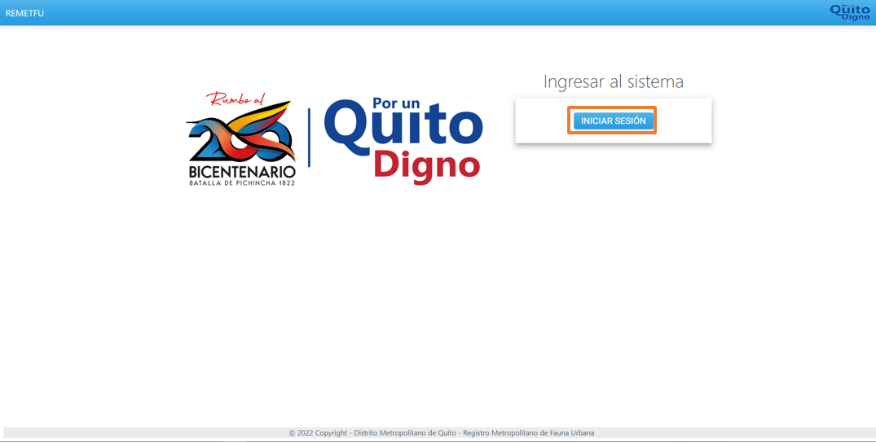

Login – Usuarios Internos

Ingresa el usuario y la contraseña e inicia la sesion

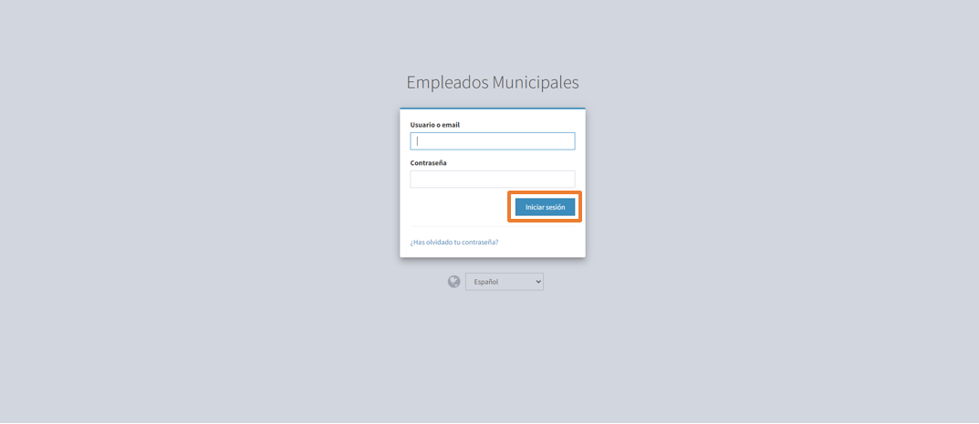

**Inicio de sesión con perfil Súper Administrador**

Visualización de todos los usuarios internos y externos registrados en la base datos MDMQ_REMETFU

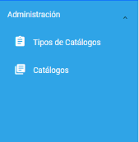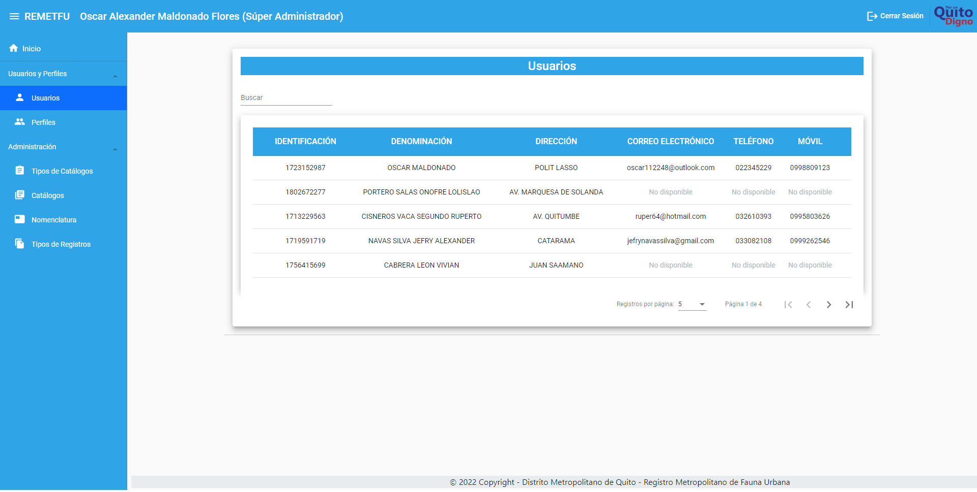

Asignación de perfil a los usuarios internos mediante el servicio de Keycloak

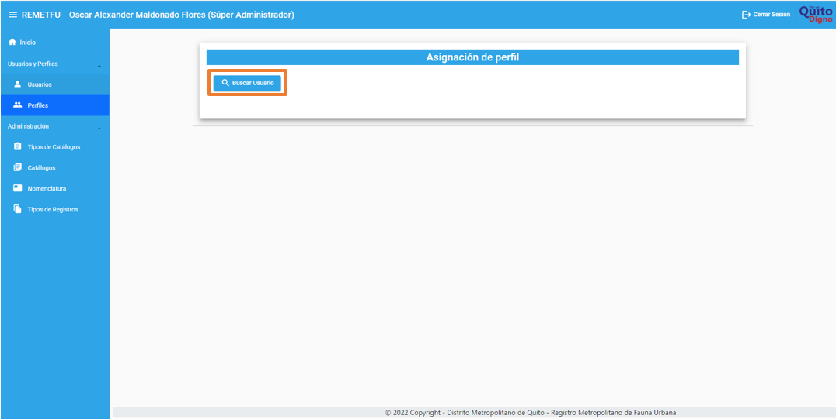

Búsqueda por username al usuario interno

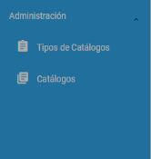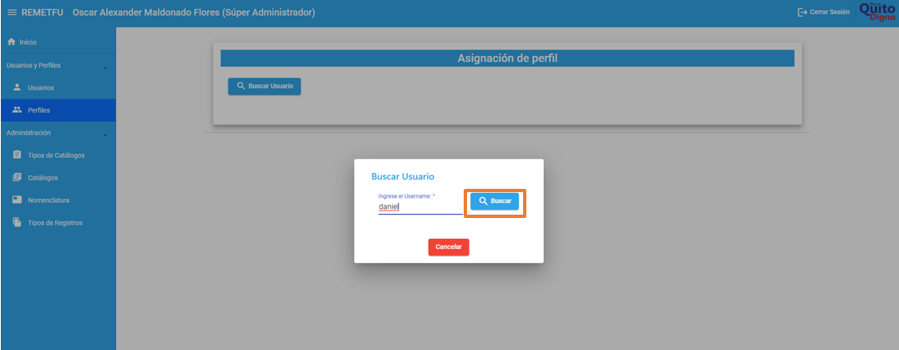

Selecciona un usuario para asignarle un perfil

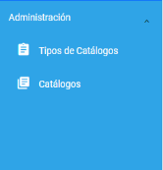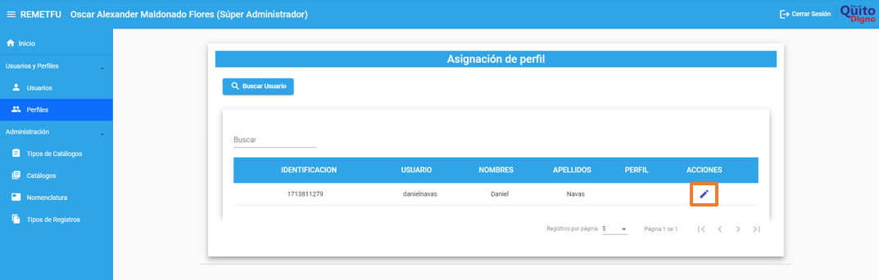

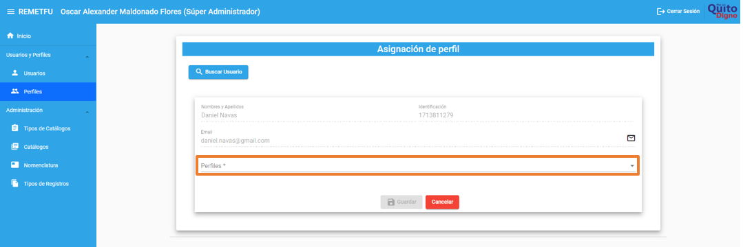

Selecciona un perfil y guardar

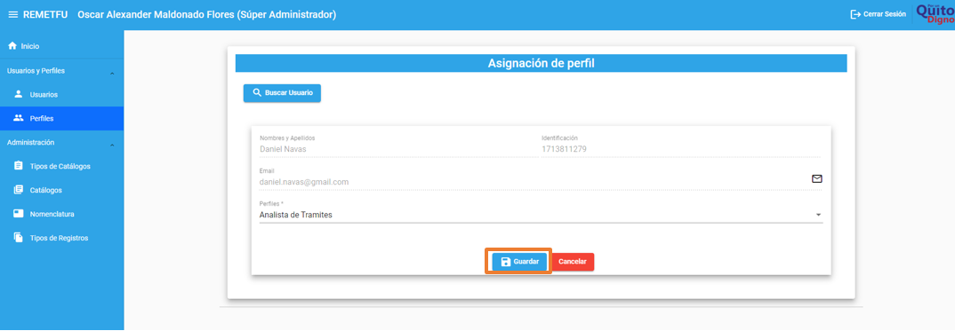

Mensaje de confirmación de información guardada

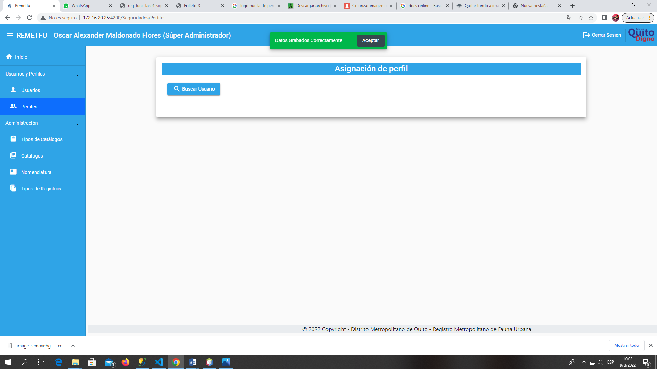

Visualiza todos los tipos catálogos

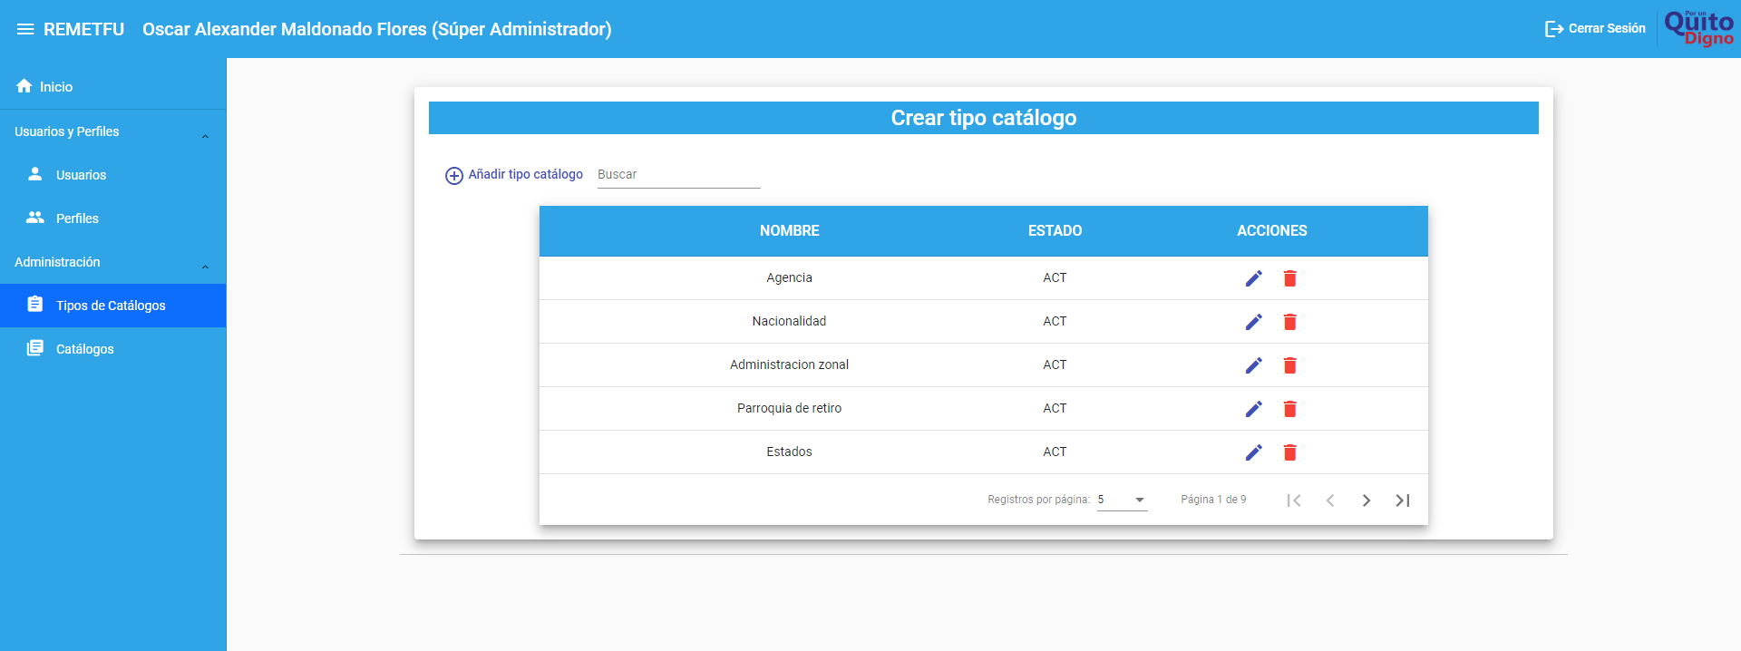

Crea un tipo catálogo

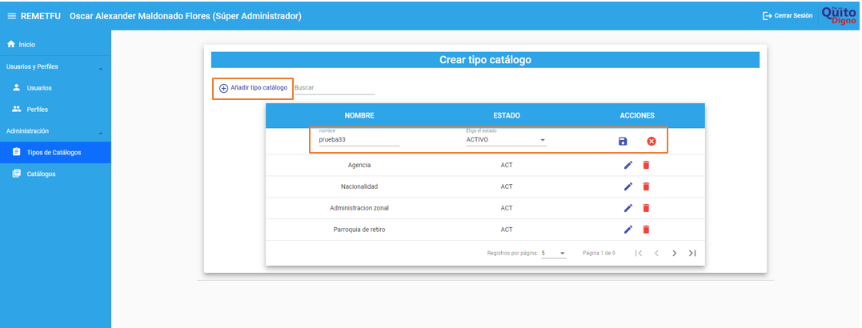

Mensaje de confirmación

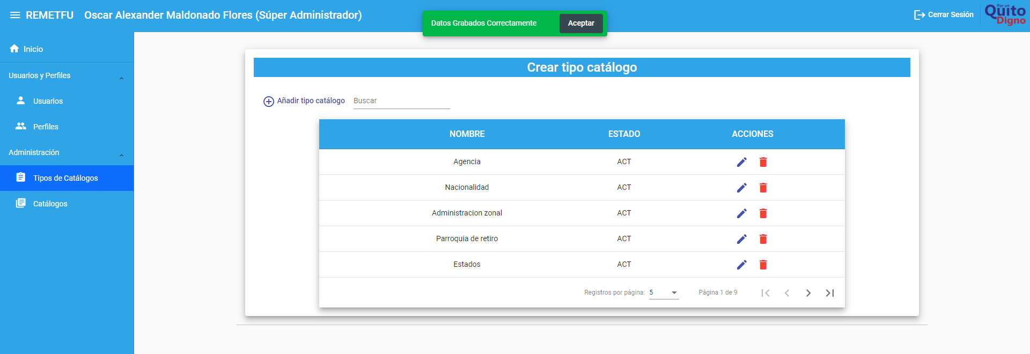

Visualiza todos los catálogos

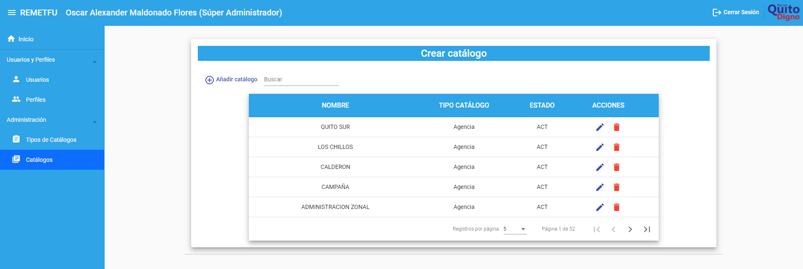

Crea un nuevo catálogo

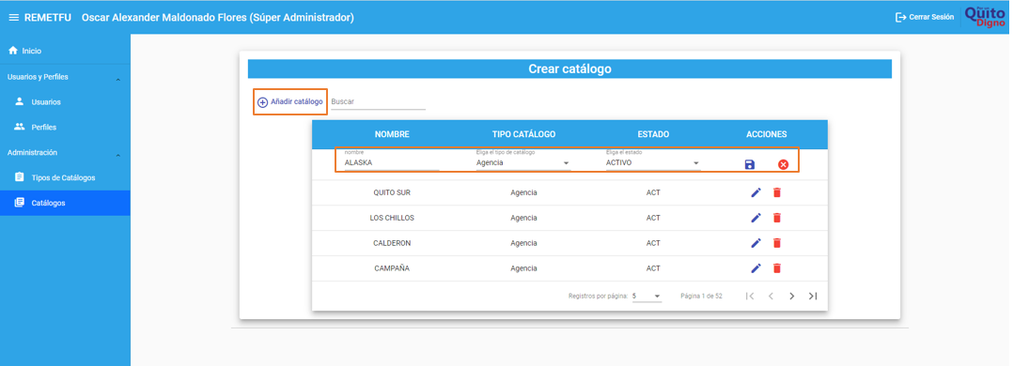

Mensaje de confirmación de información guardada

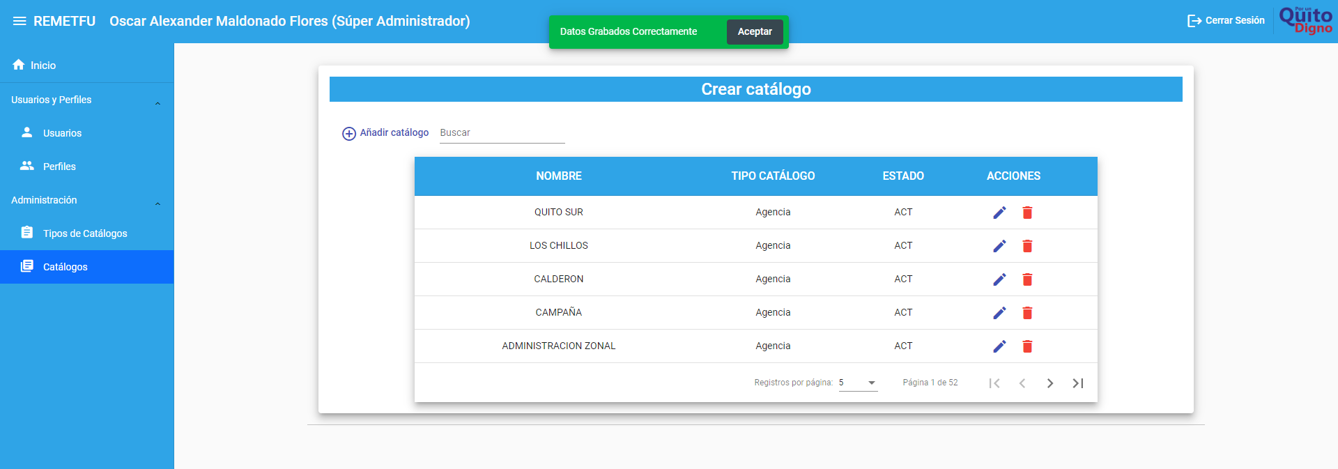

**Inicio de sesión con perfil Administrador**

Reasigna trámites en estado ingresados y reingresados

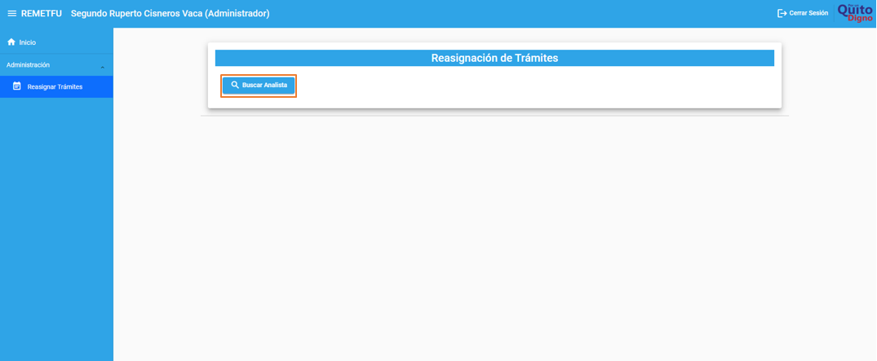

Busca el analista por dos diferentes opciones, identificación o nombre de usuario

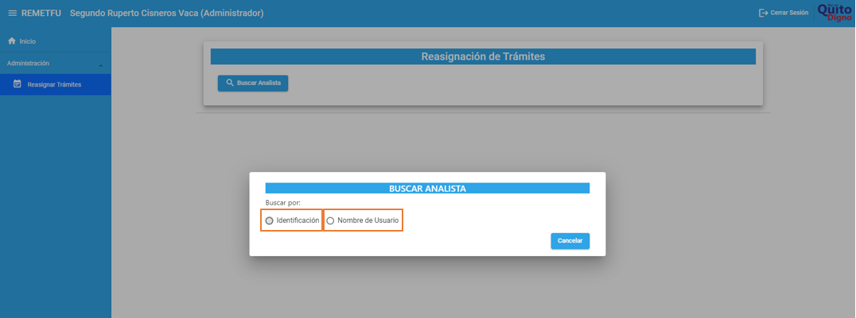

Por Identificación, ingresa la cedula del analista y se oprime buscar

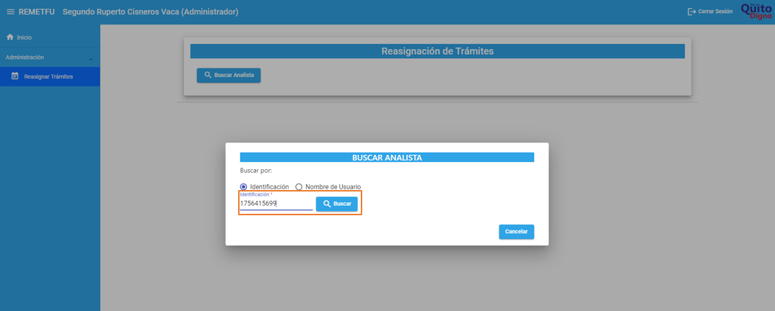

Ingresa el nombre de usuario y se oprime buscar

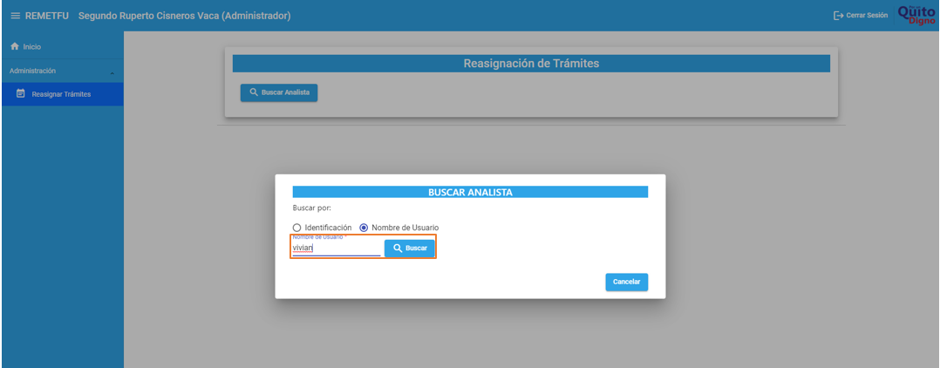

Visualiza una tabla con los analistas y se selecciona un analista

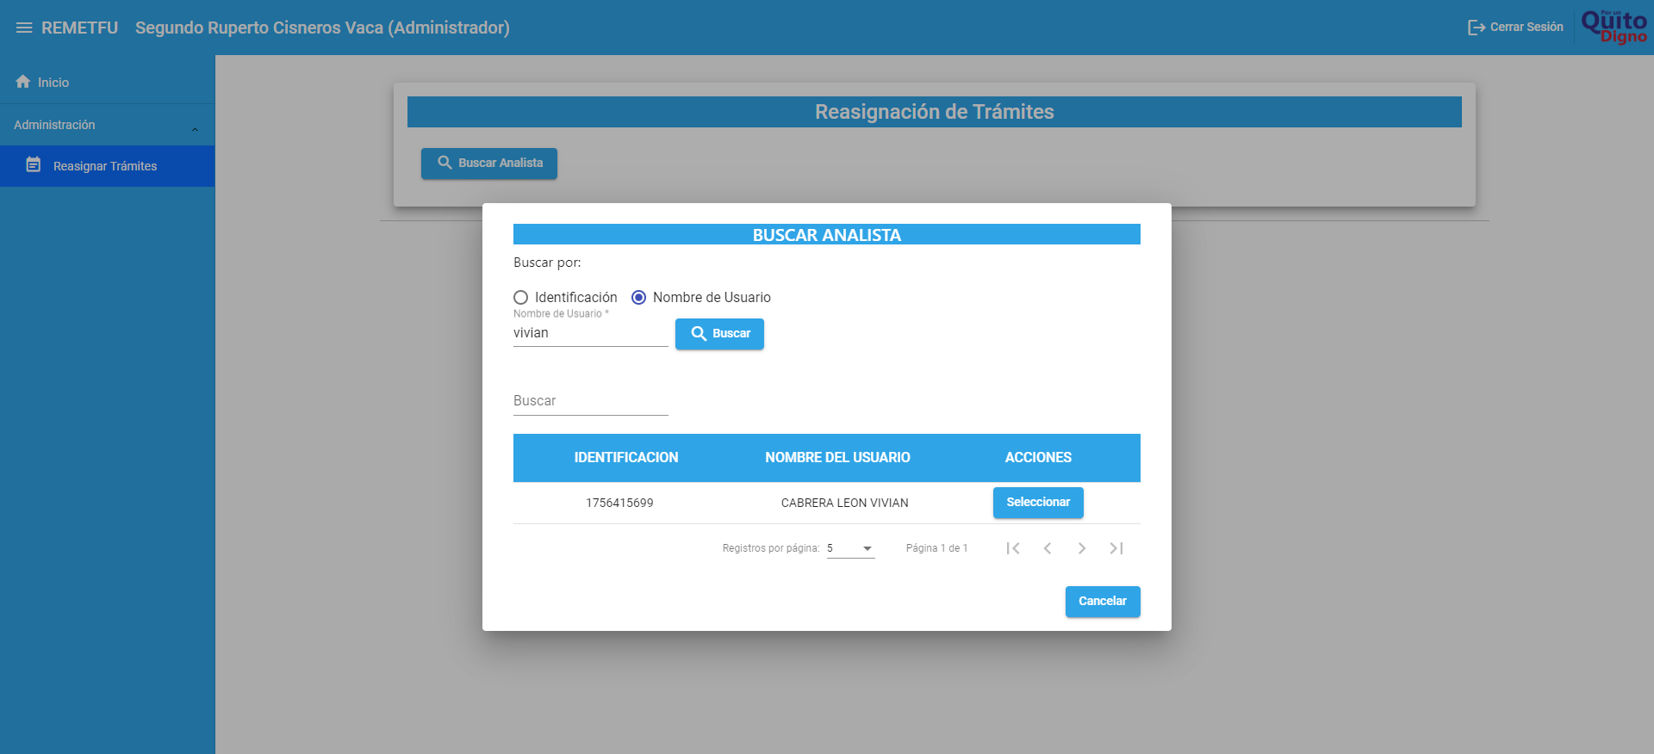

Visualiza los trámites pendientes del analista el cual se podrá escoger uno o varios para la reasignación

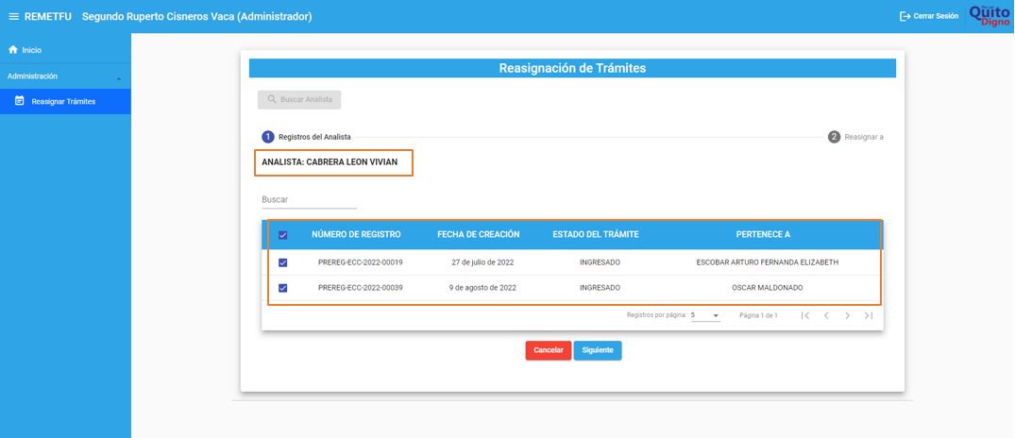

Se seleccionará un analista y se le reasignará los trámites previamente escogidos

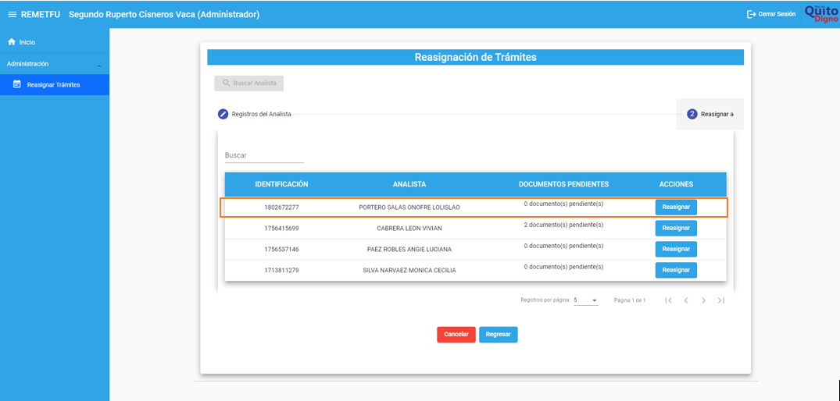

Solicita un motivo del porque se le reasigna

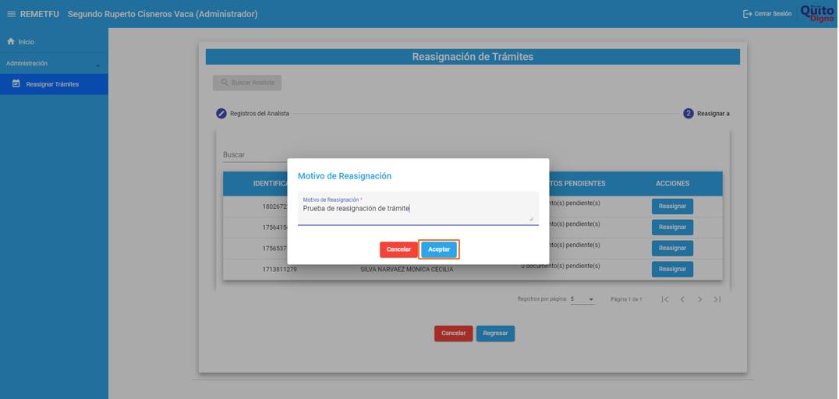

Guarda con un mensaje de confirmación la información guardada

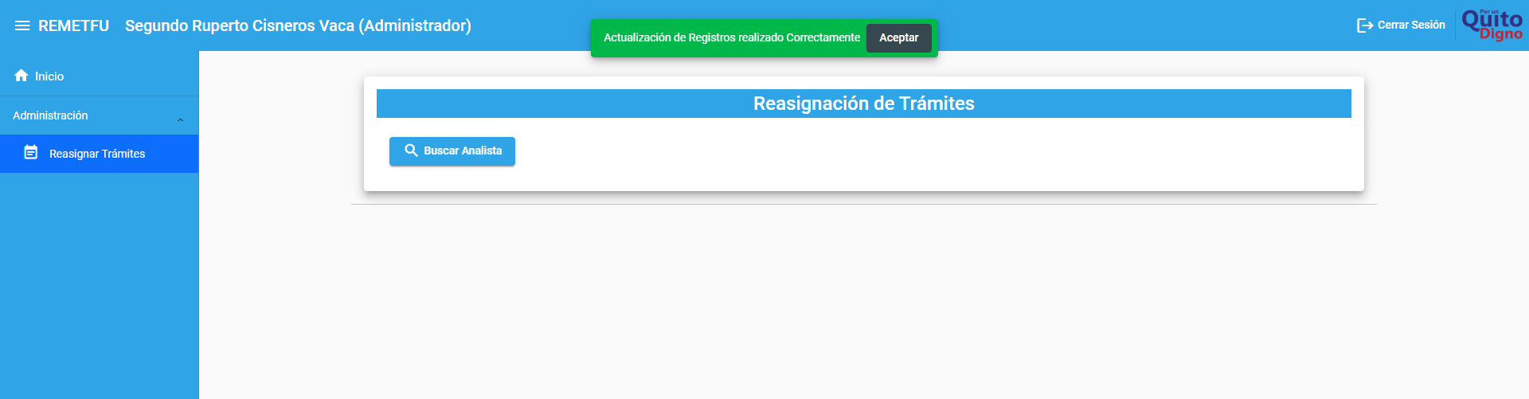

**Inicio de sesión con perfil Analista de Tramites**

Visualiza todos los trámites de estado ingresado y reingresado pendientes de aprobar, devolver o rechazar

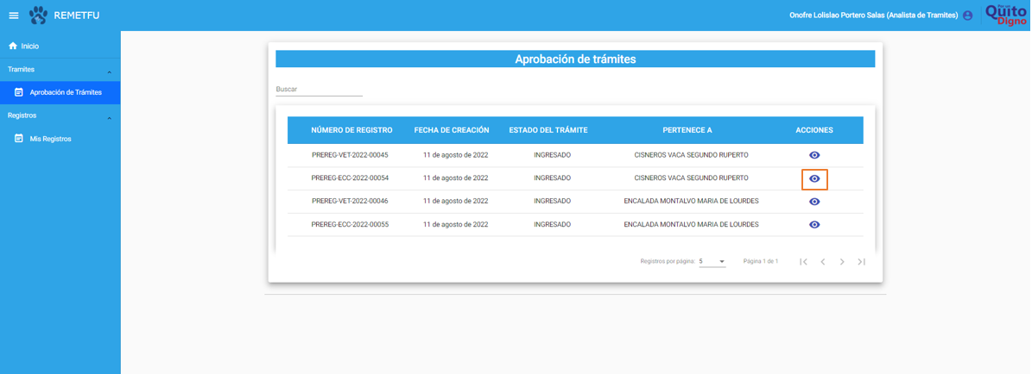

Visualiza la información del registro para la aprobación, devolución o rechazo del trámite

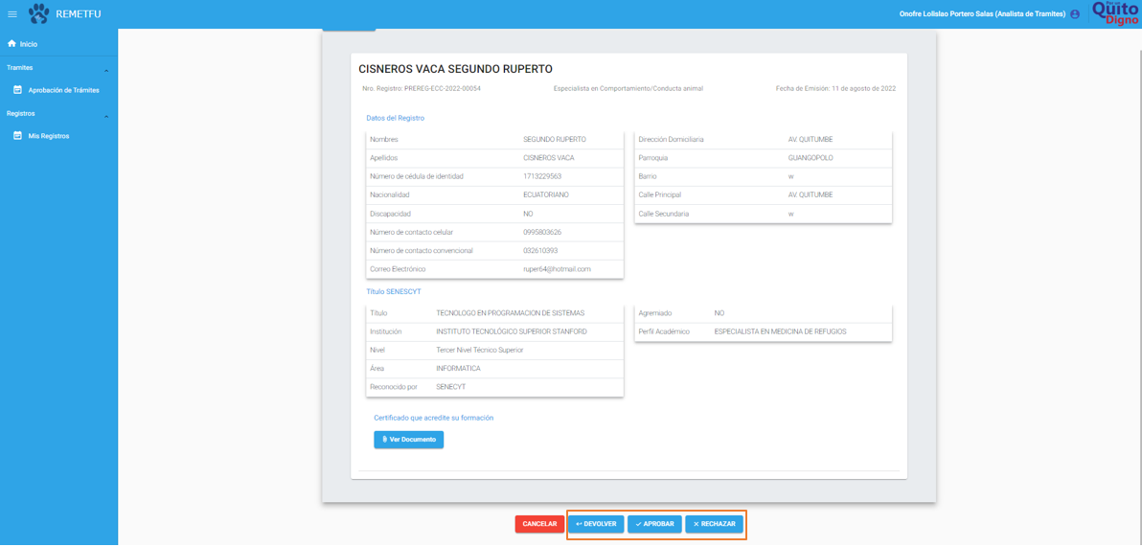

Se ingresa un motivo para la aprobación del trámite

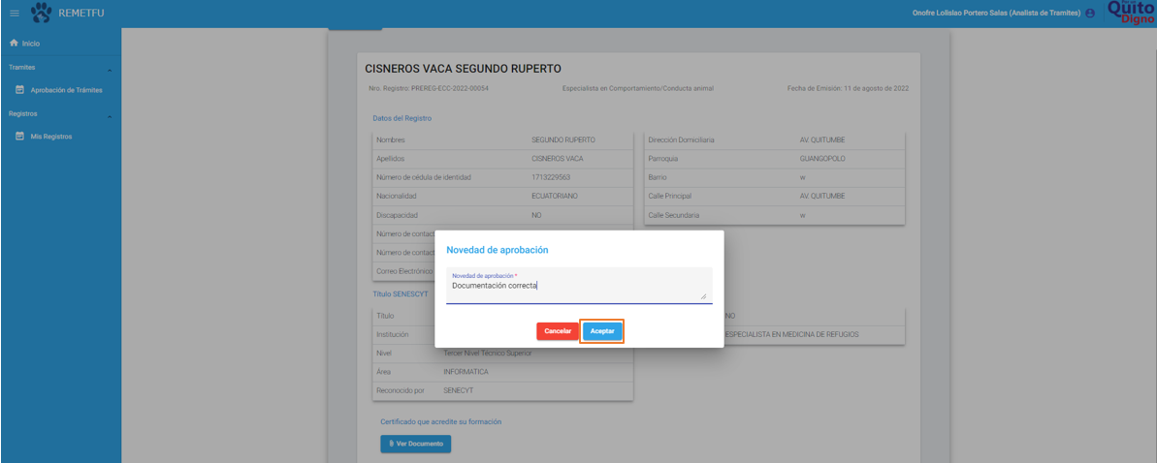

Mensaje de confirmación de trámite aprobado

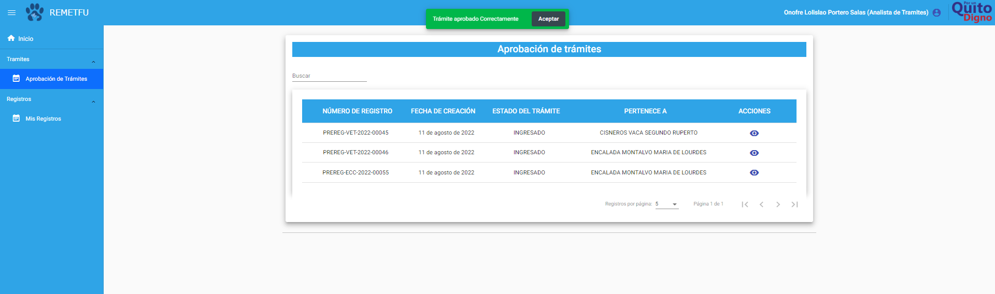

Visualiza el registro, se comprueba toda la información

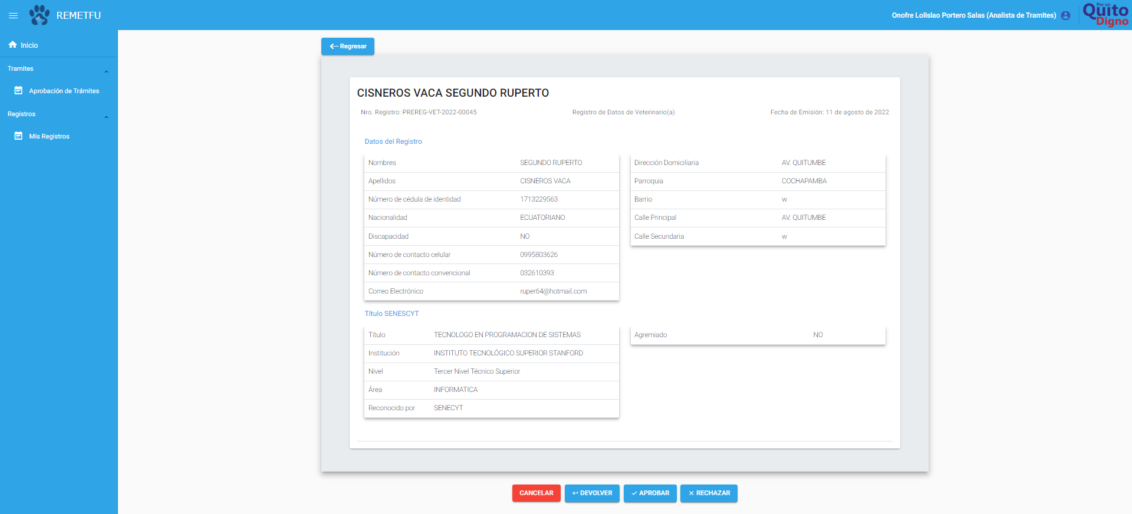

Rechaza el trámite si falta información del registro

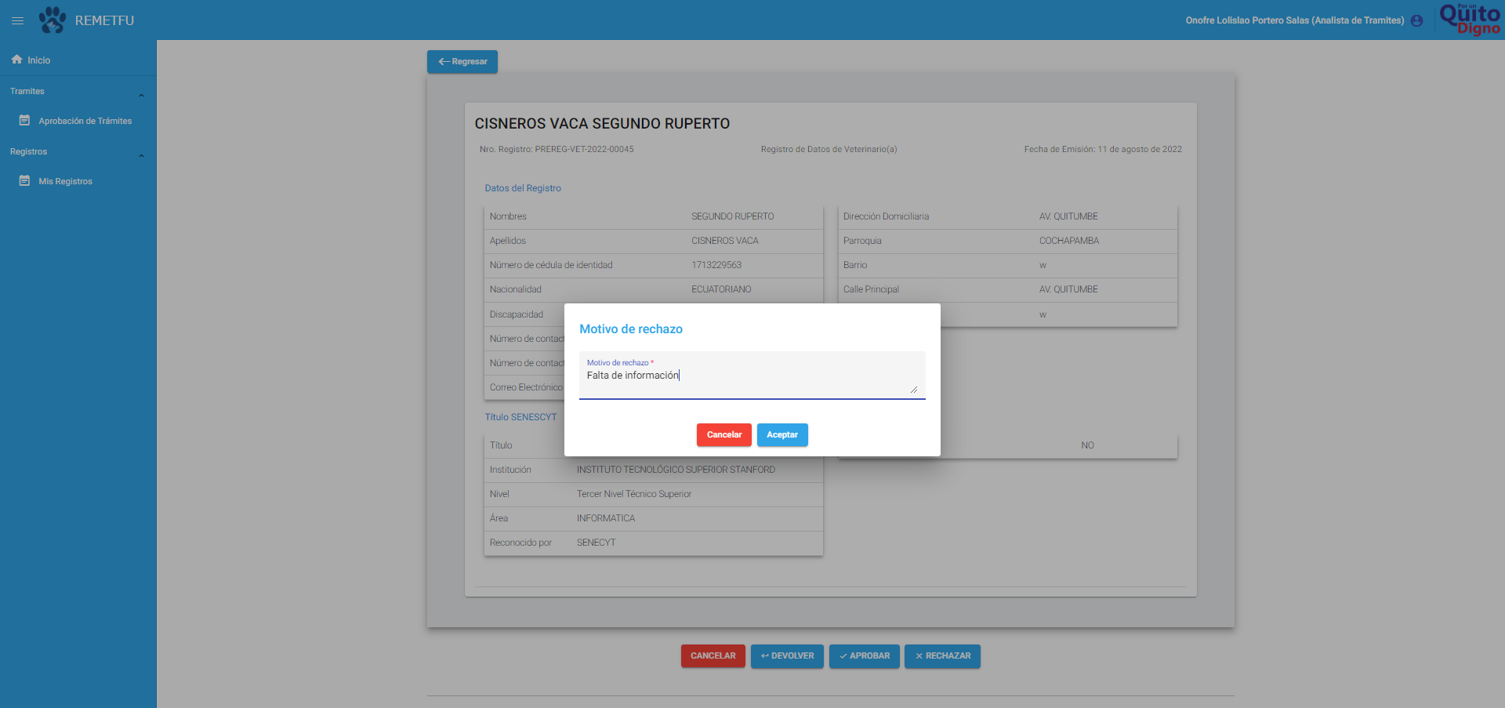

Mensaje de confirmación de trámite rechazado

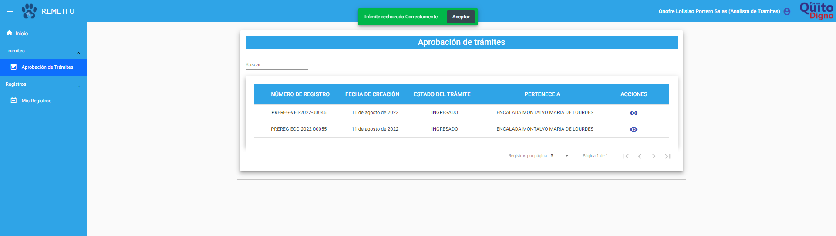

Visualiza el registro, se comprueba toda la información

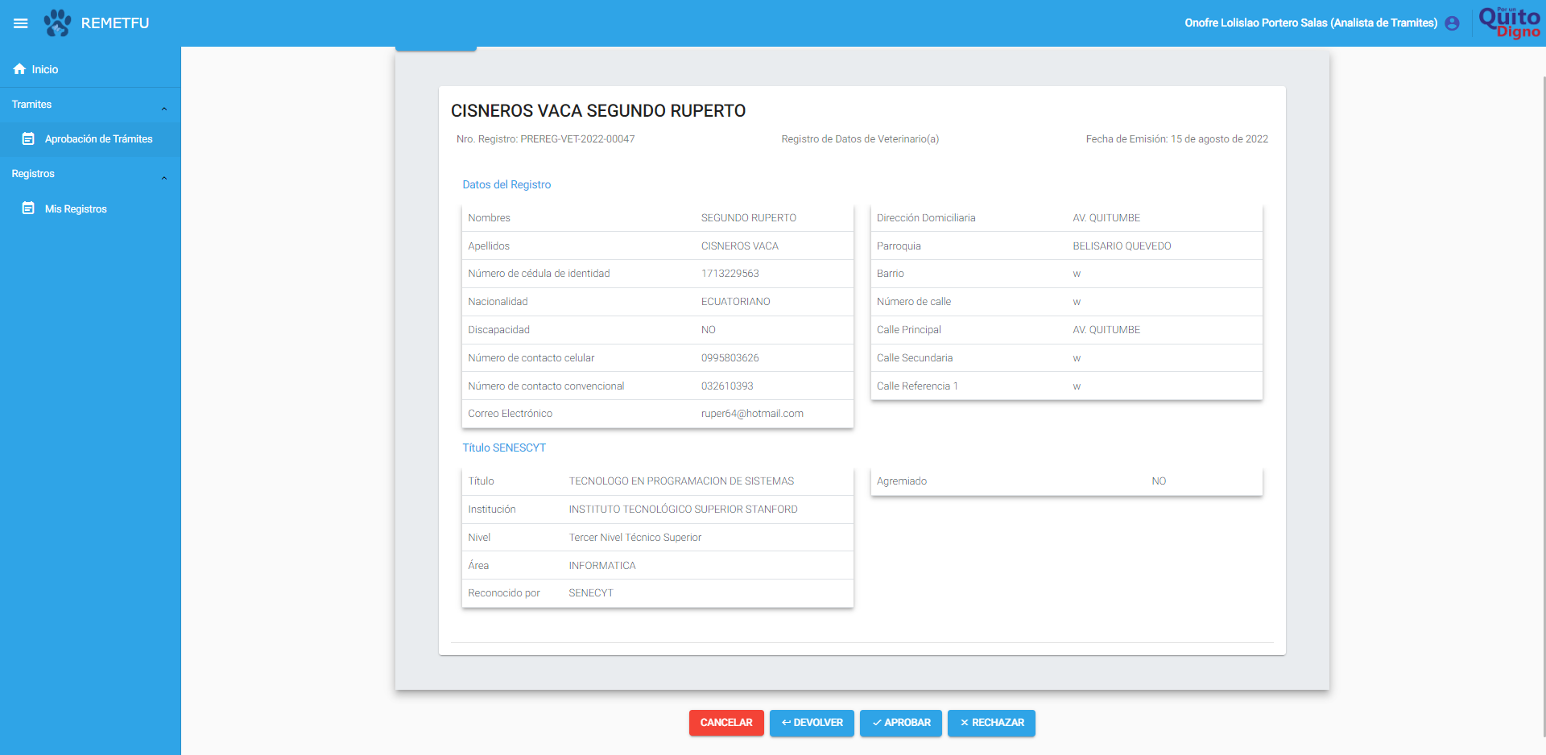

Devuelve el trámite si falta información del registro

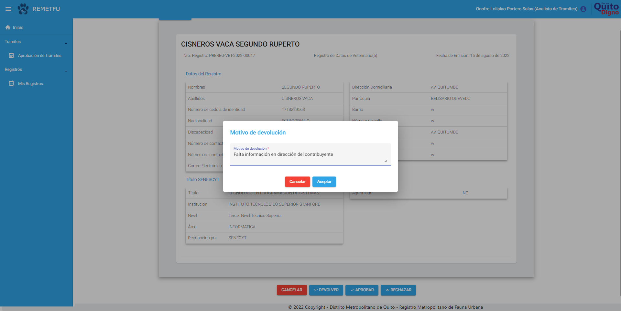

Mensaje de tramite devuelto correctamente

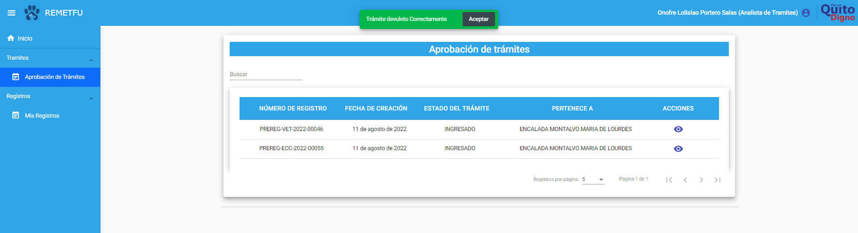

Visualiza la bandeja de registros que contiene el analista

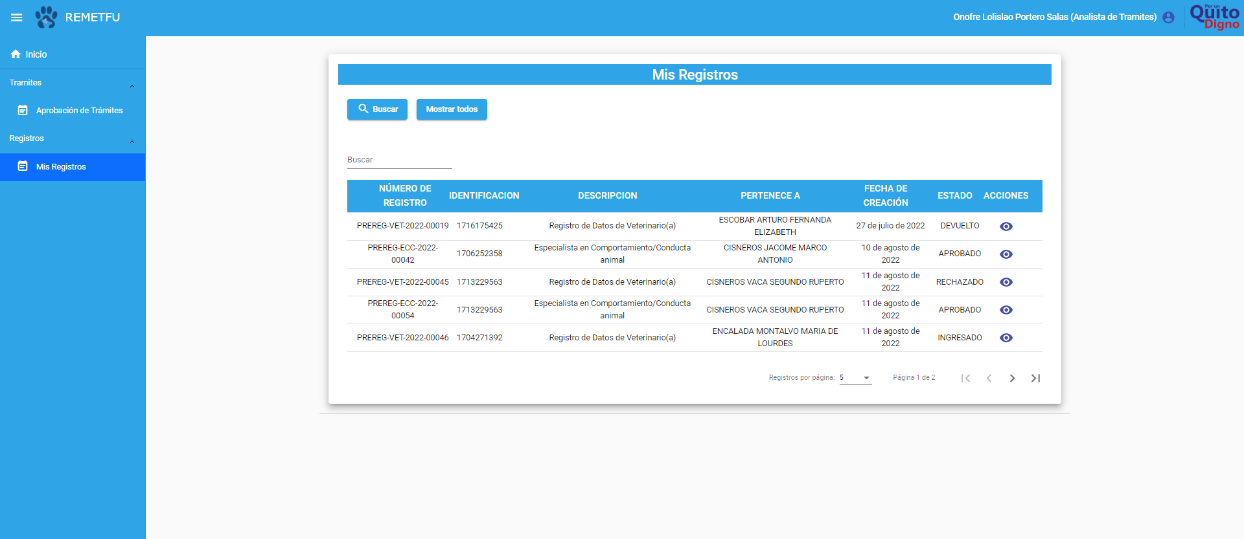

**Usuario como ciudadano o externo**

Se inicia sesión mediante el portal de servicios municipales (PAM)

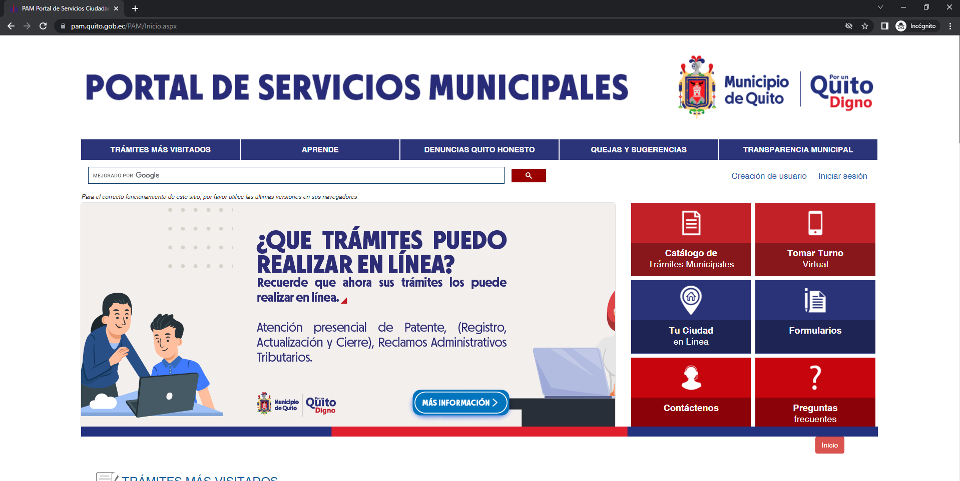

FGGG

Ingresa las credenciales

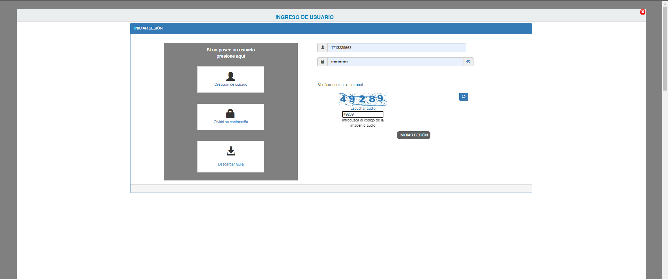

FGGG

Ingresa al módulo de REMETFU

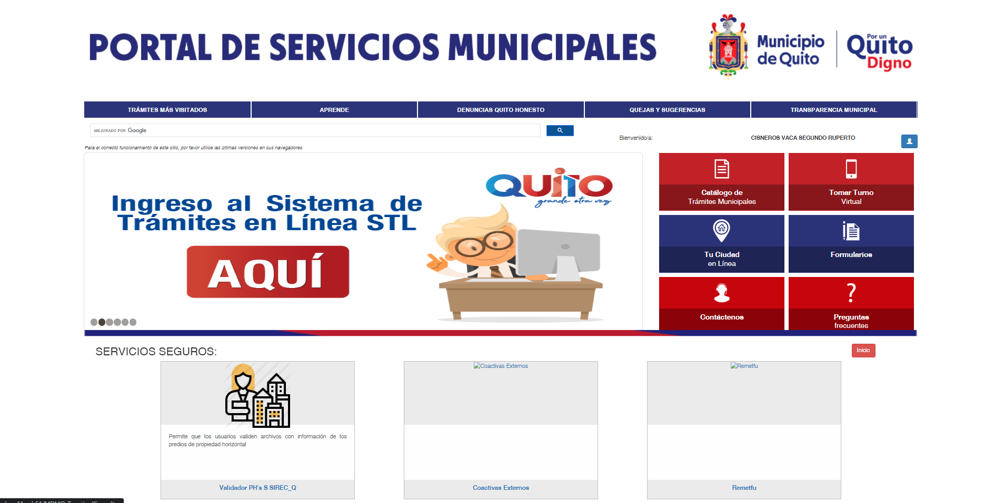

FGGG

Visualiza los trámites del ciudadano o añade un tramité

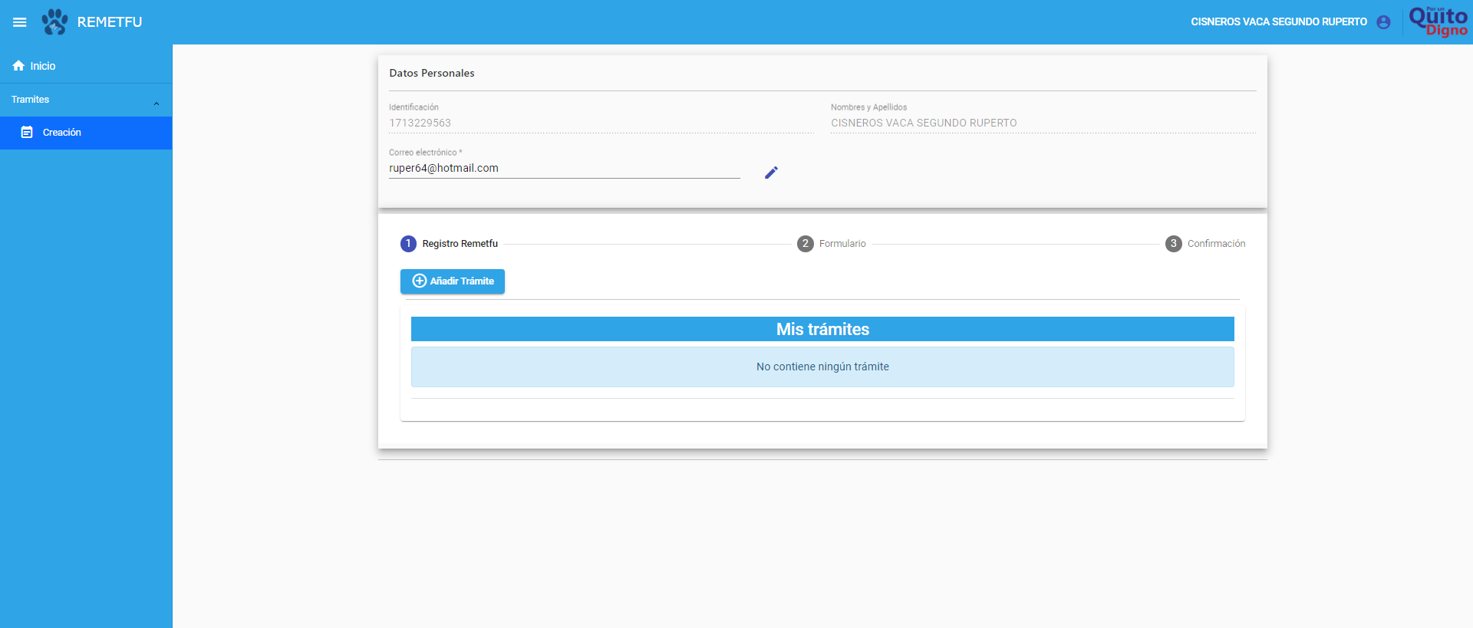

Selecciona un tipo de registro

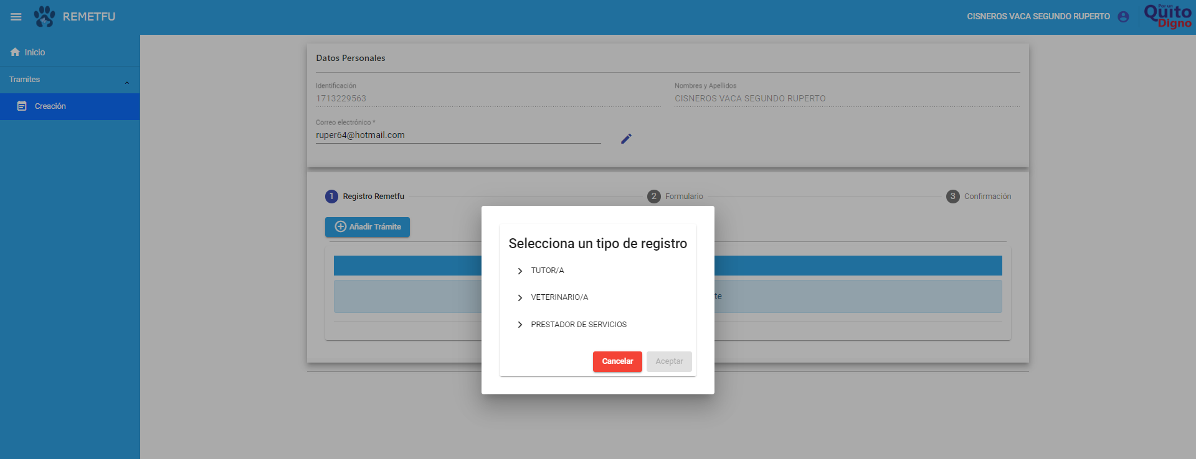

FGGG

Valida que para registrar un animal de compañía el usuario deberá estar registrado como tutor dentro del sistema

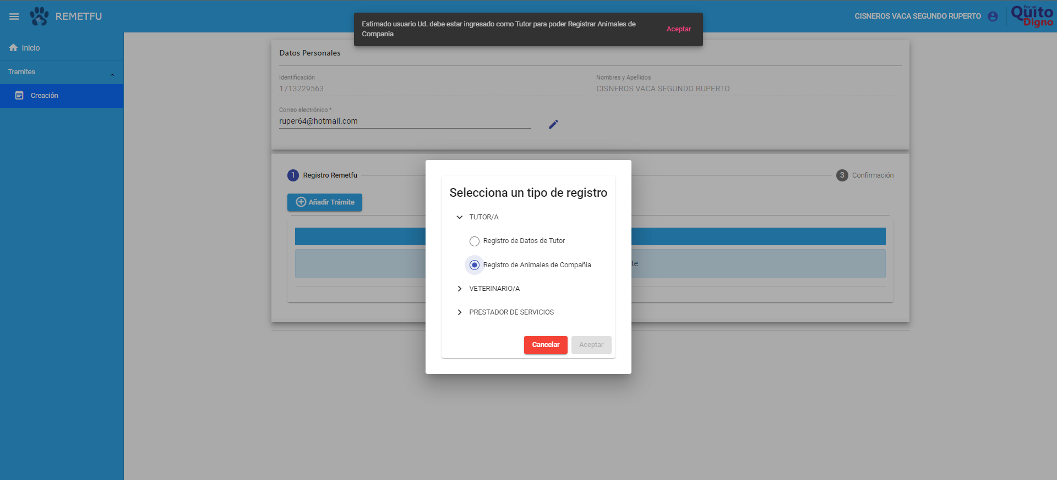

FGGG

Selecciona el registro de datos del tutor

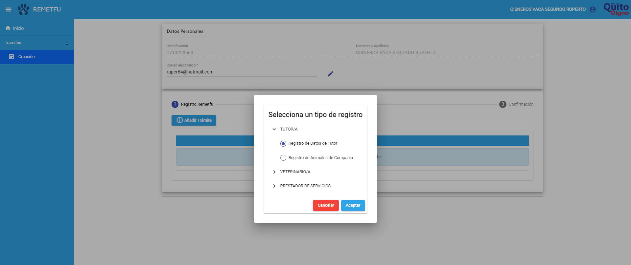

FGGG

Completa los campos del formulario

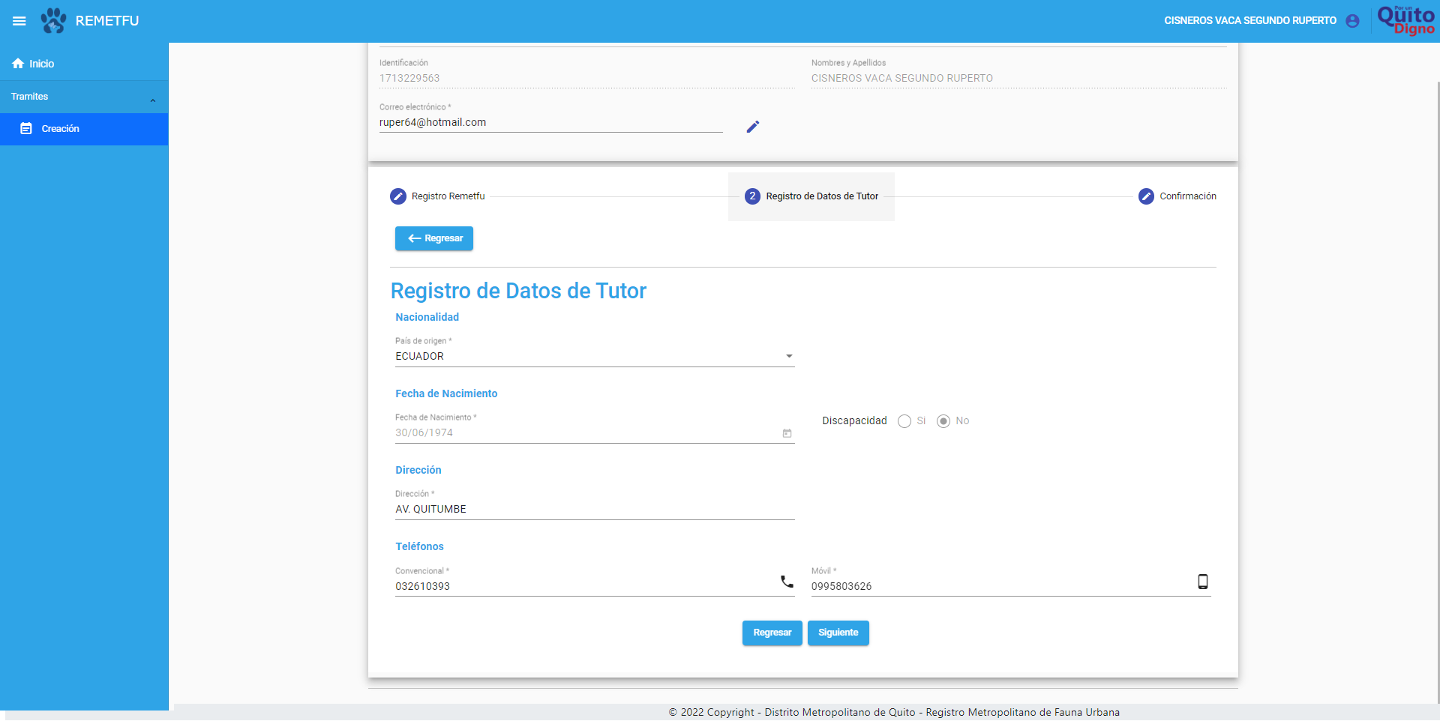

Visualiza la información ingresada en el paso anterior

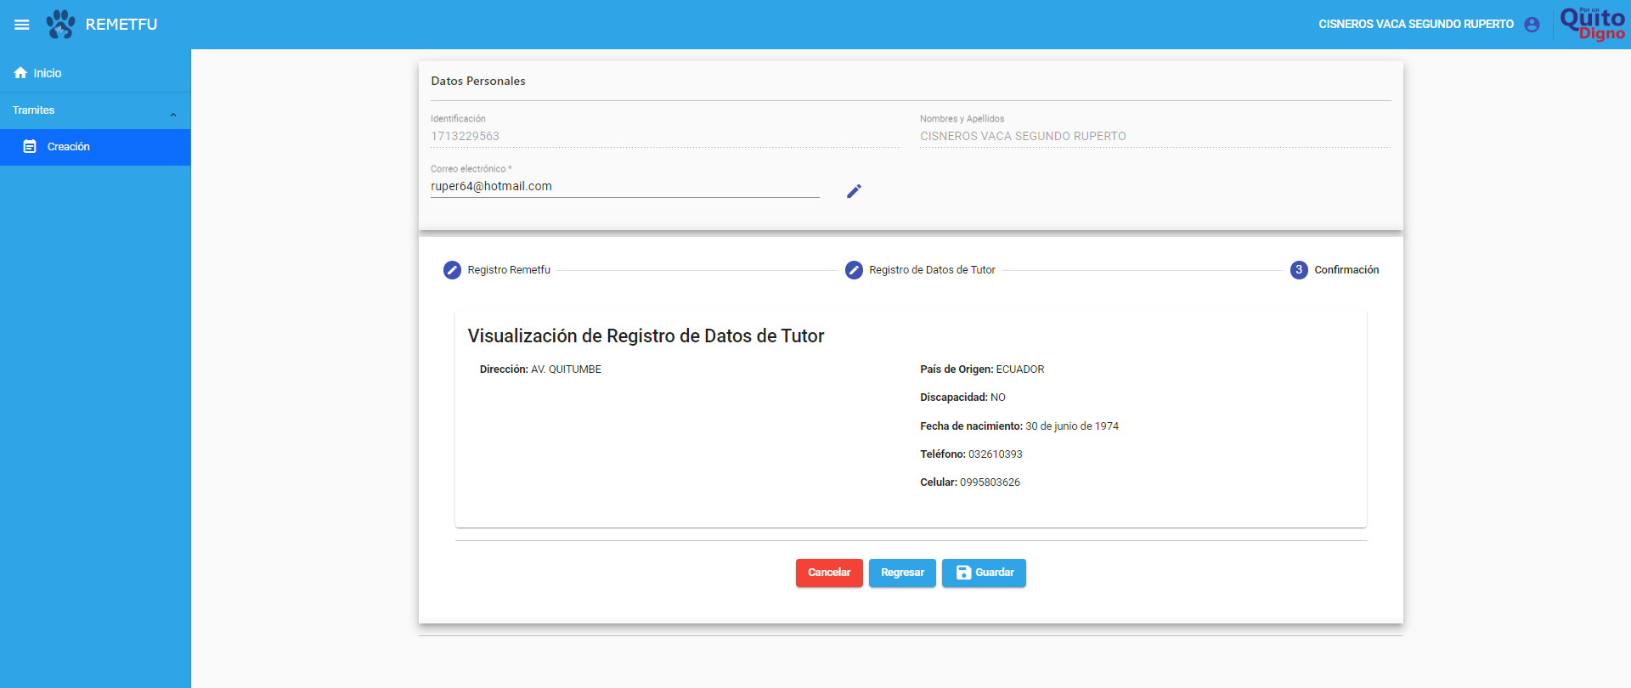

Acepta el acuerdo de responsabilidad

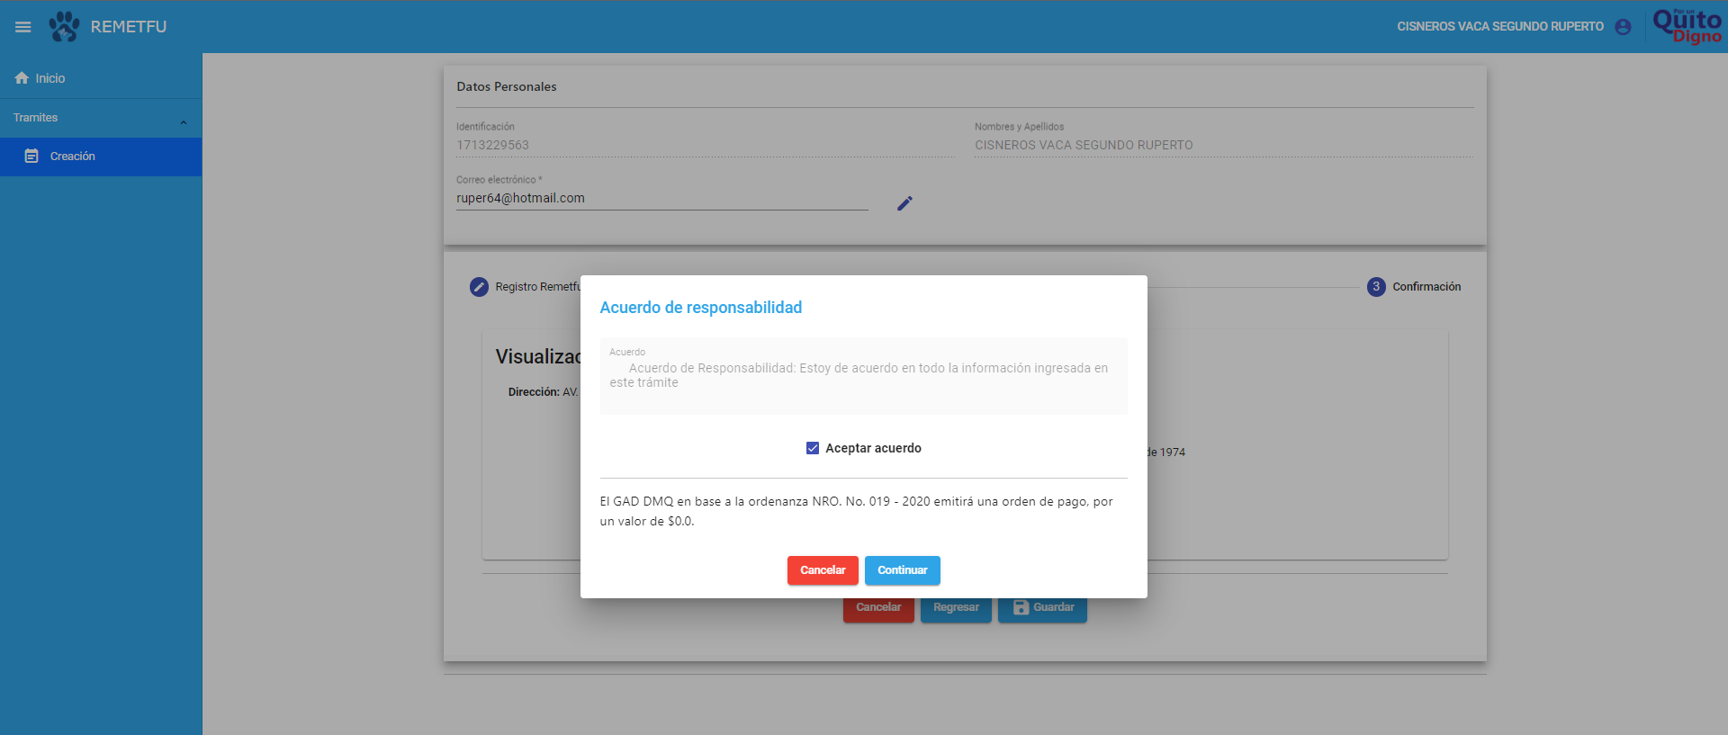

FGGG

Verifica que los datos se guardaron correctamente

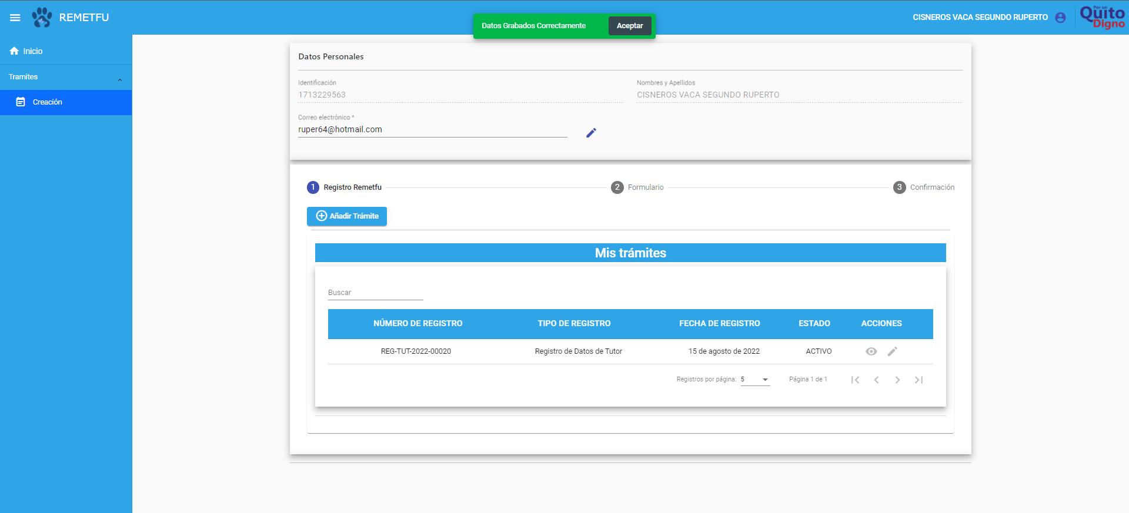

**Válida para registrar un microchip el usuario deberá estar registrado como Veterinario legalizado dentro del sistema**

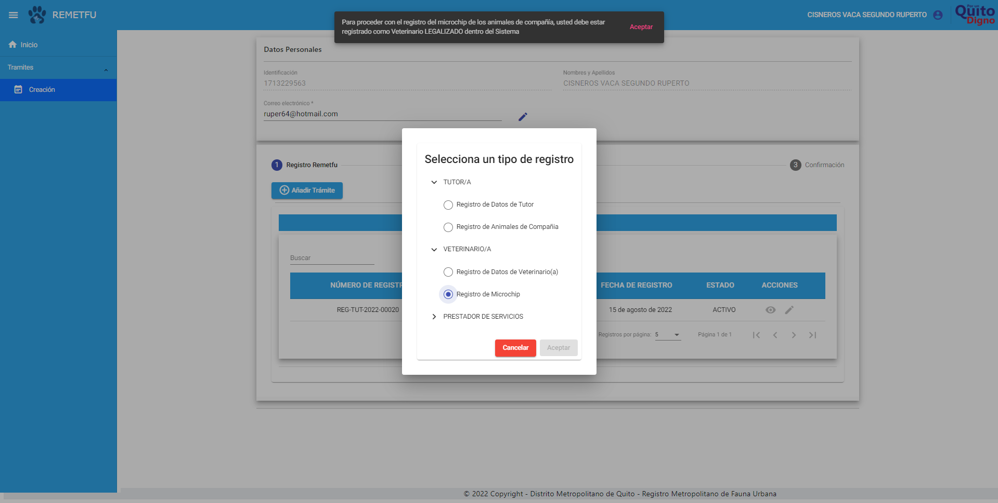

FGGG

Selecciona registro de datos de Veterinario(a)

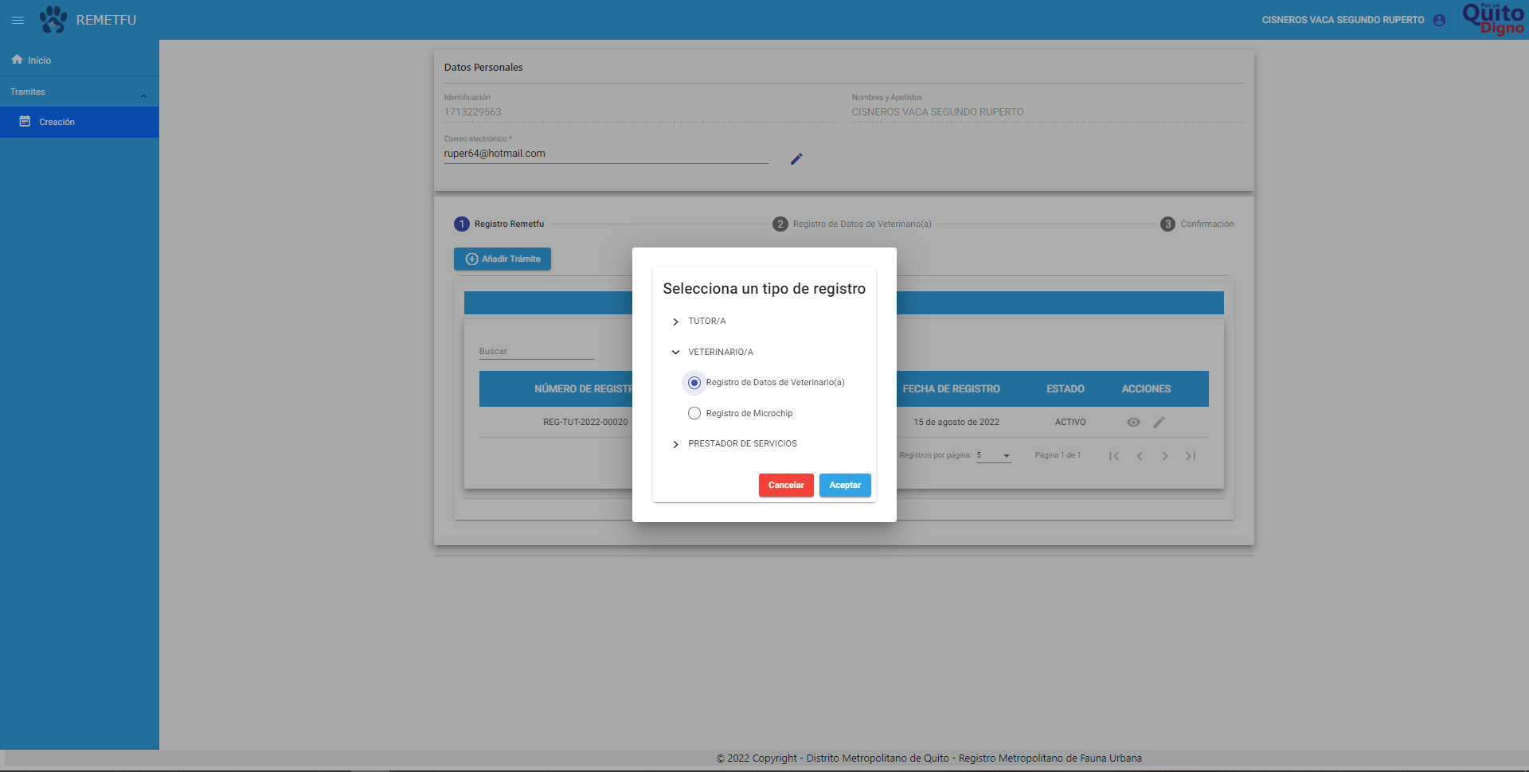

FGGG

Completa el formulario con todos los campos

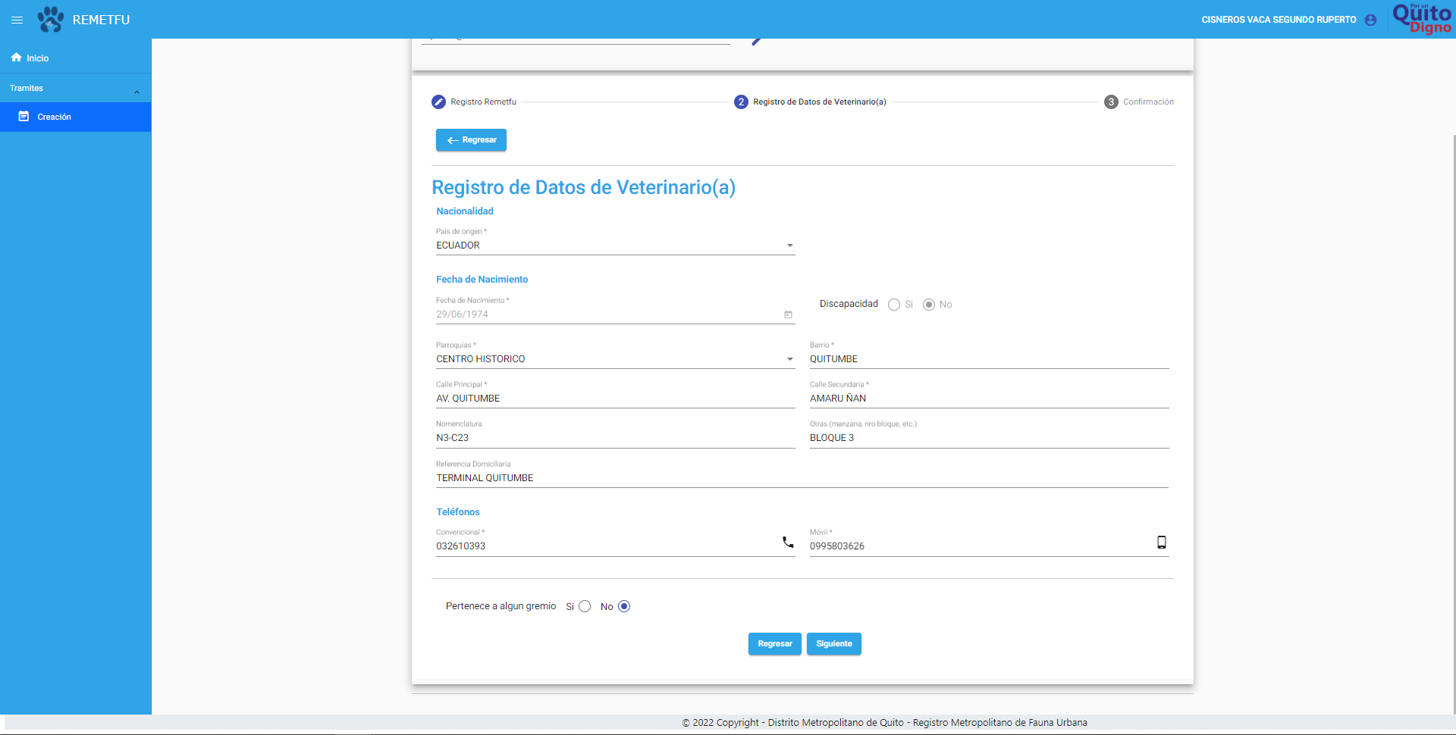

Visualiza la información ingresada en el paso anterior

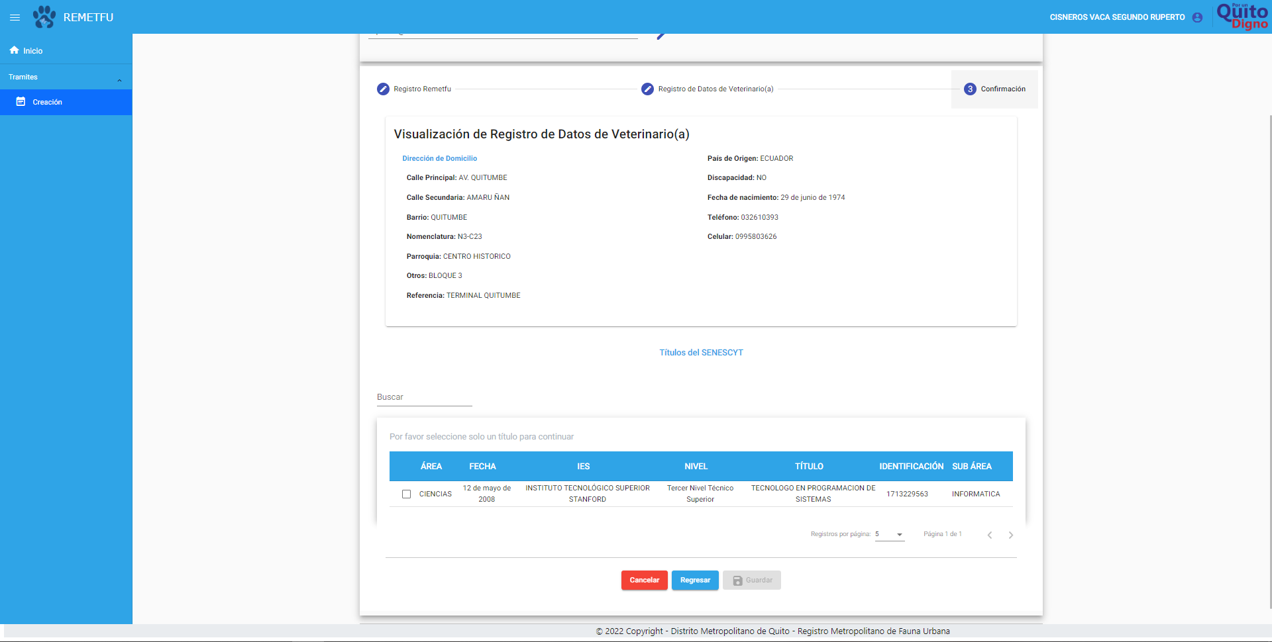

Selecciona un título del Senecyt

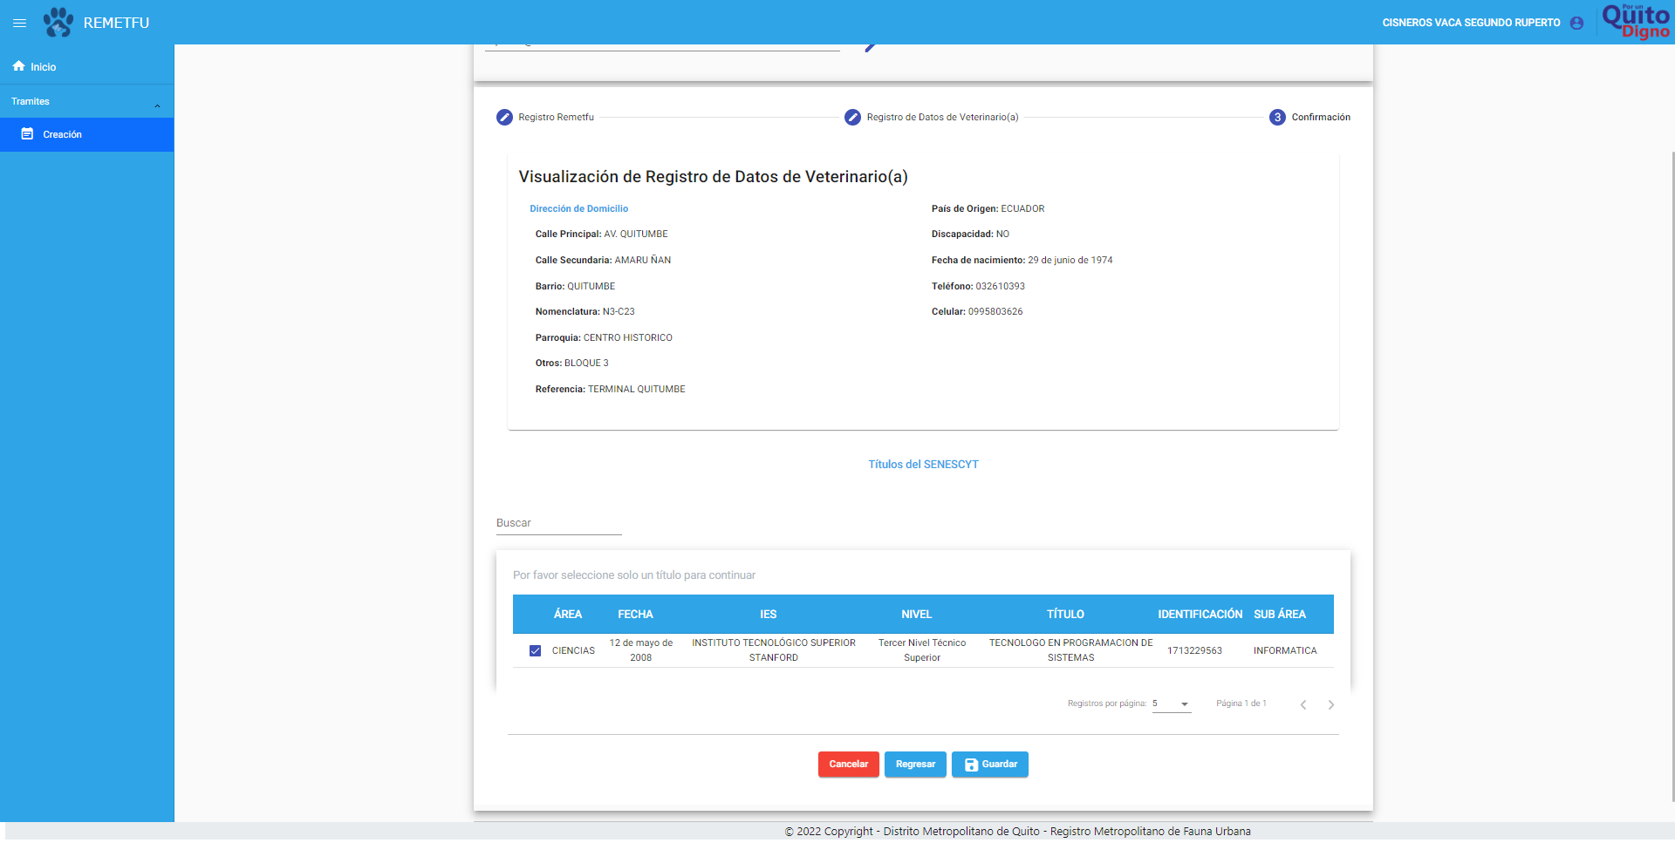

FGGG

Mensaje de revisión de la información ingresada para no incurrir en devoluciones o rechazos del trámite

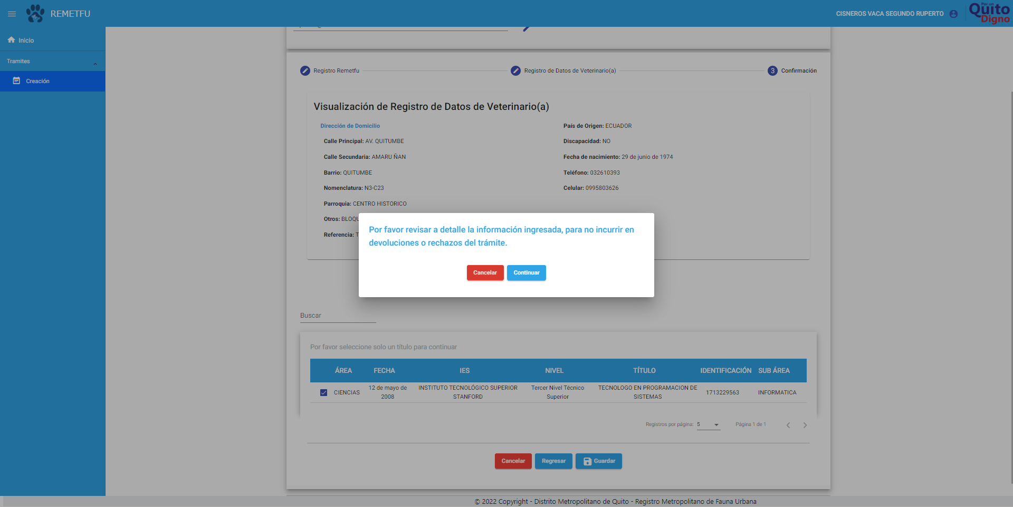

Acepta el acuerdo de responsabilidad y se le informa que se le emitirá una orden de pago por un valor de $4.25

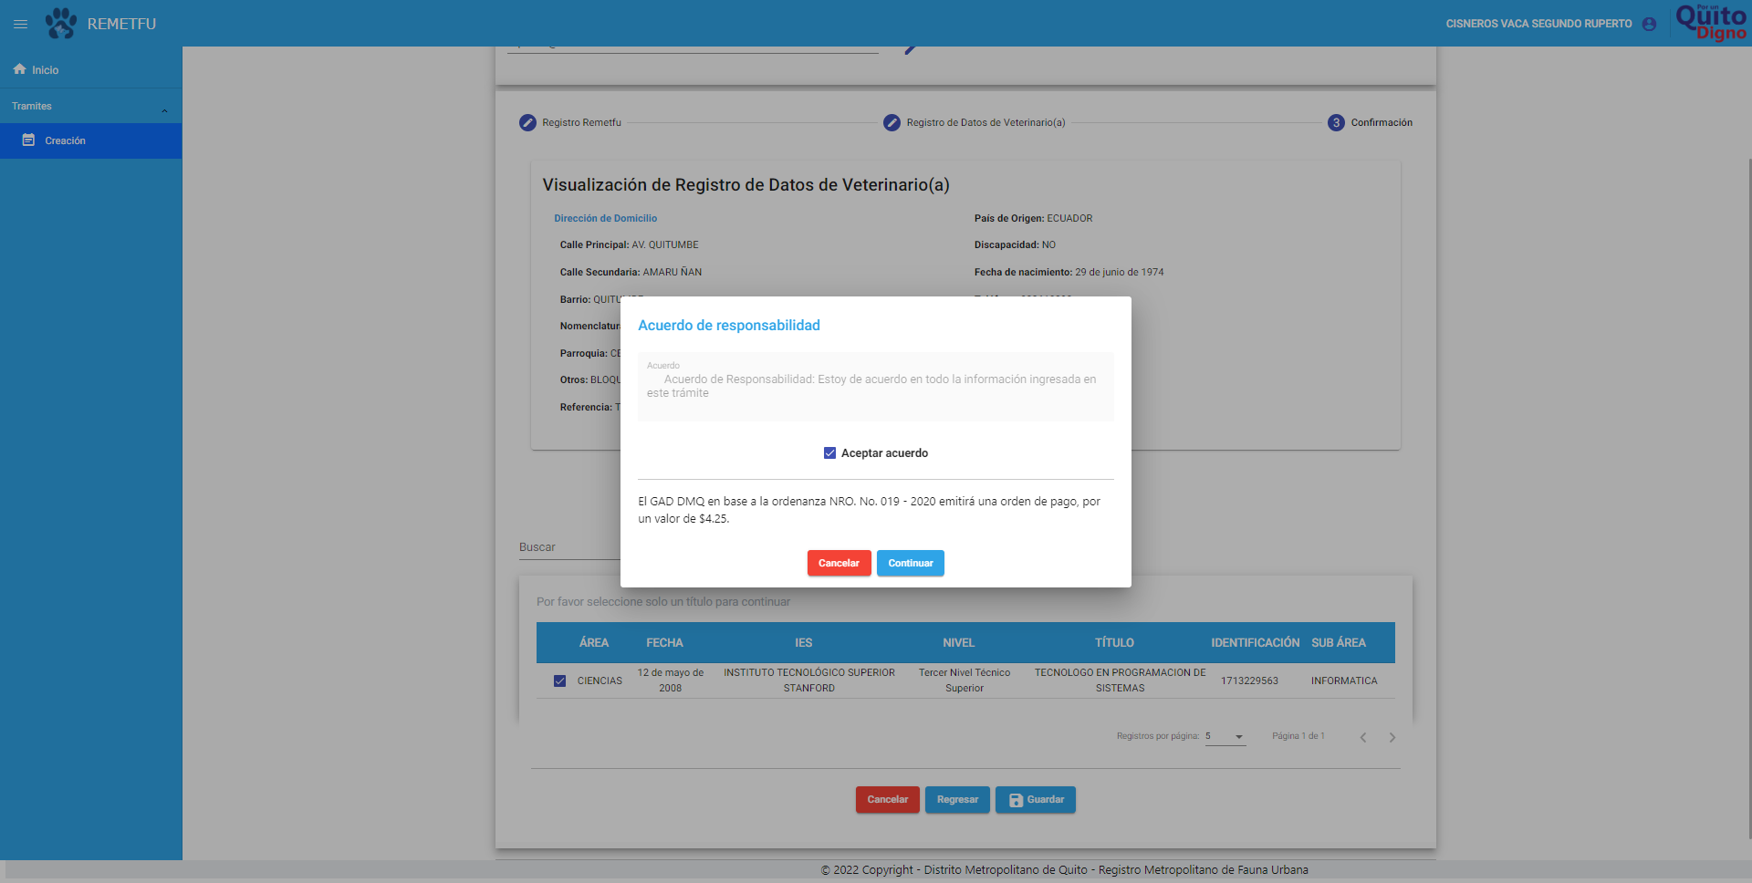

Mensaje de información guardada correctamente

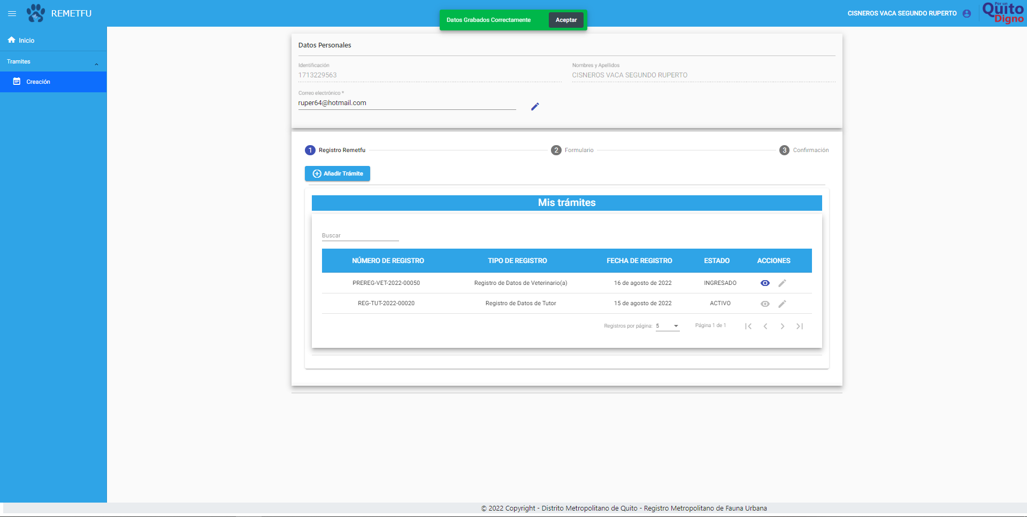

FGGG

Visualiza el registro, se comprueba toda la información

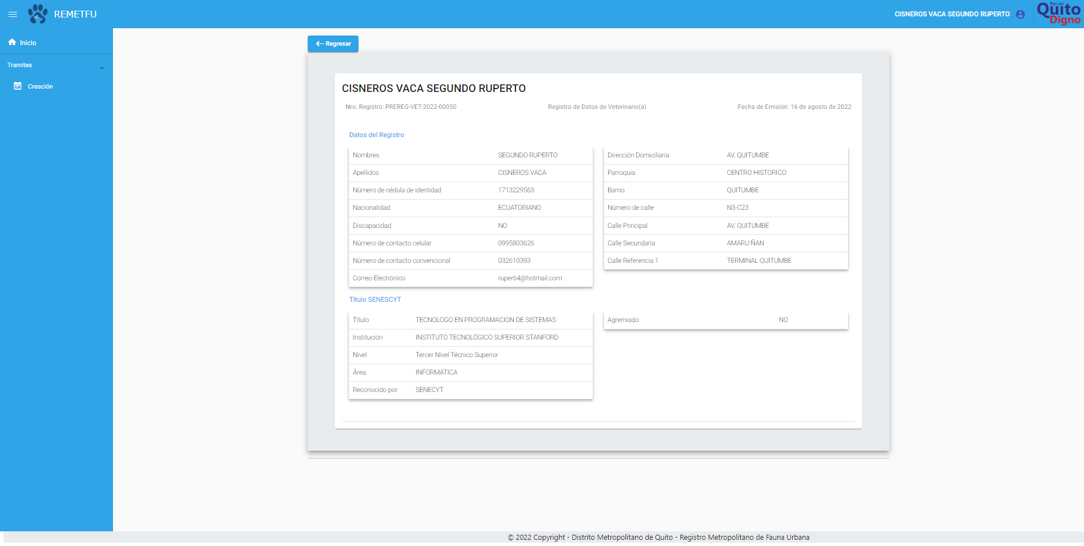

**Registro del Especialista en Comportamiento/Conducta animal**

Selecciona el tipo de registro

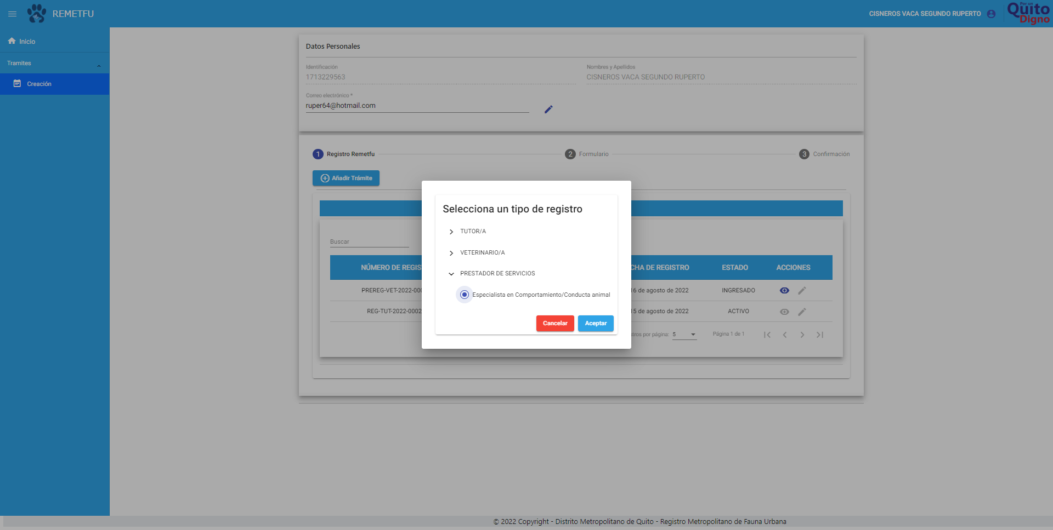

FGGG

Completa el formulario con todos los campos

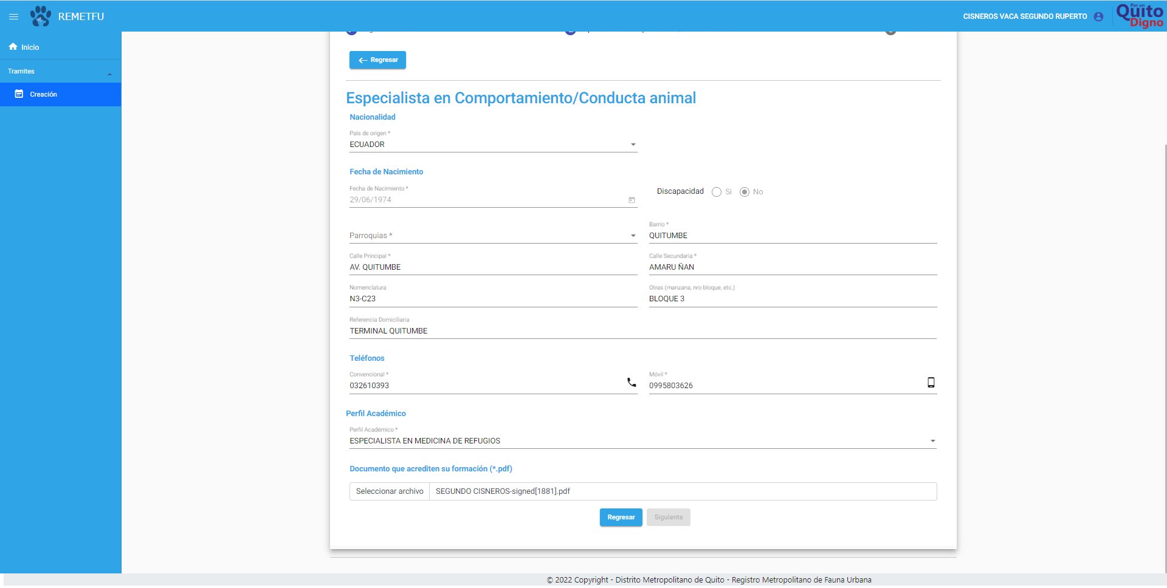

Continua con el siguiente paso

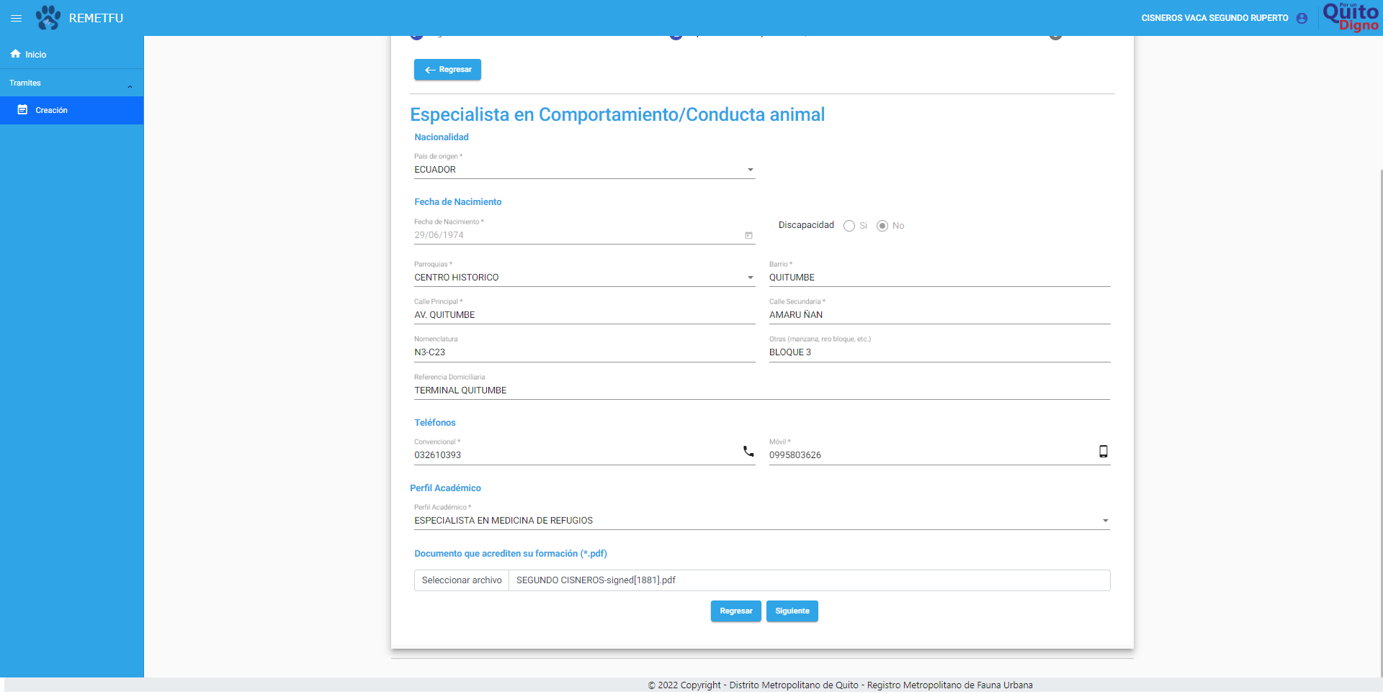

FGGG

Visualiza la información ingresada en el paso anterior, escoge el título profesional

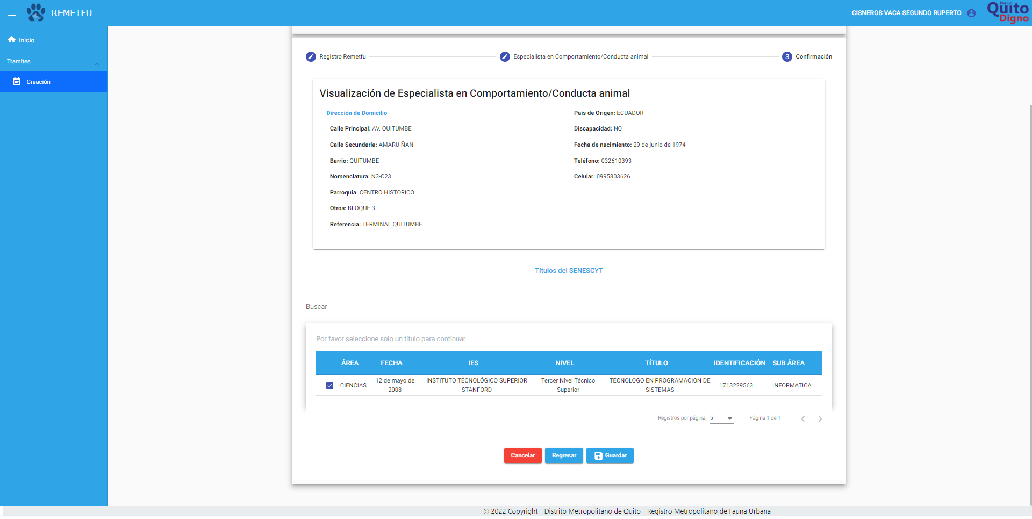

Mensaje de revisión de la información ingresada para no incurrir en devoluciones o rechazos del trámite

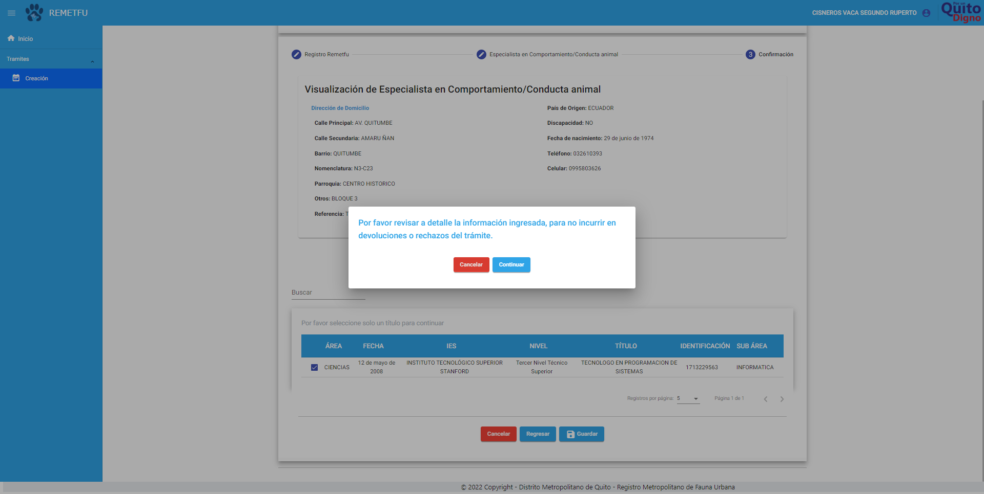

Acepta el acuerdo de responsabilidad y se le informa que se le emitirá una orden de pago por un valor de $4.25

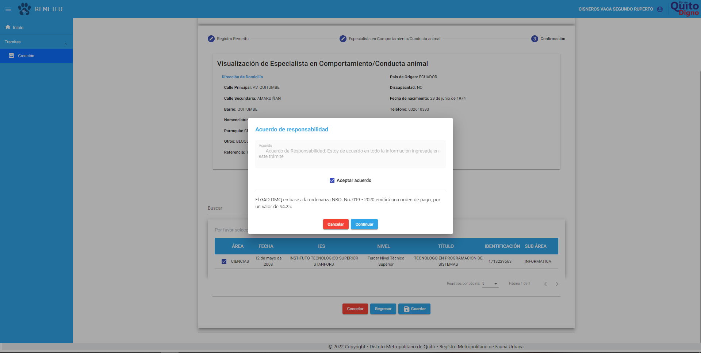

Mensaje de información guardada correctamente

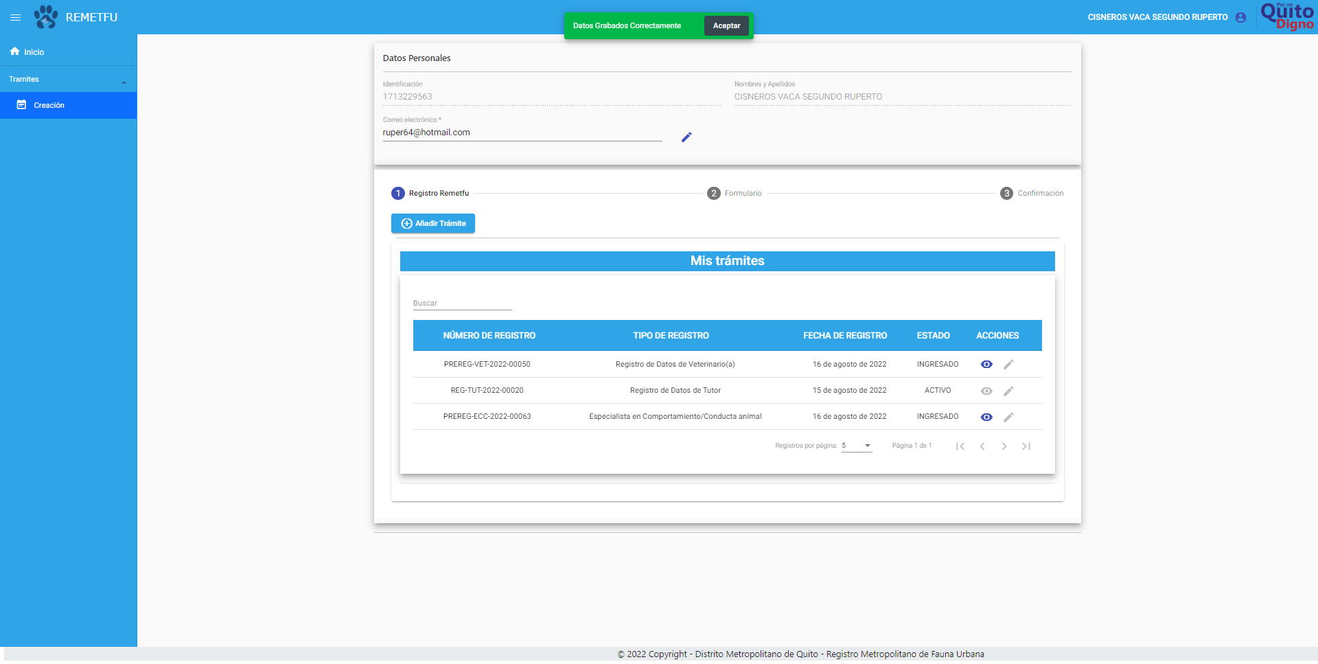

Visualiza el registro, se comprueba toda la información

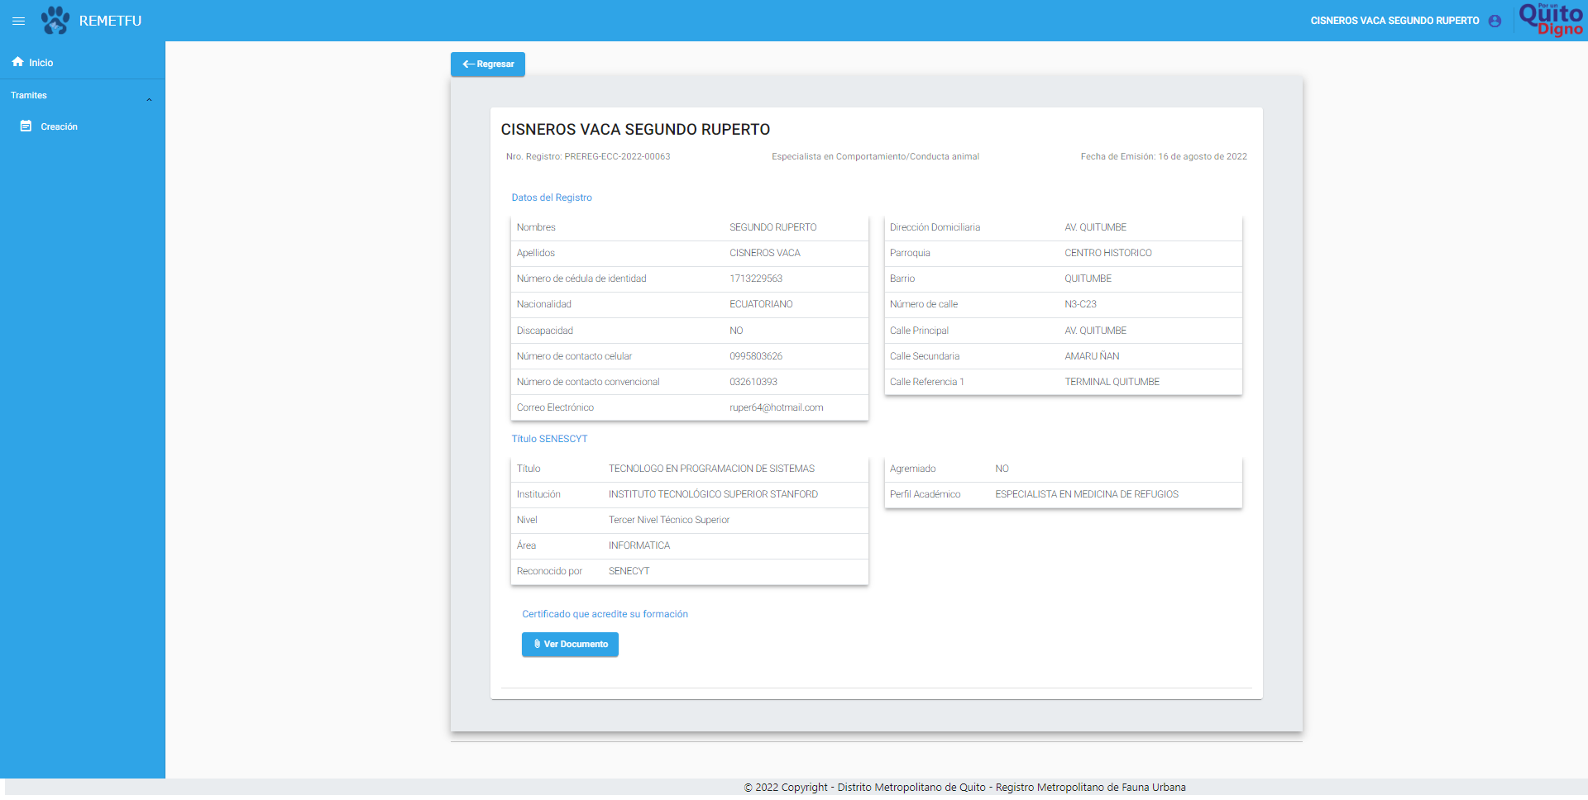

Registro de Animales de Compañía con tutor

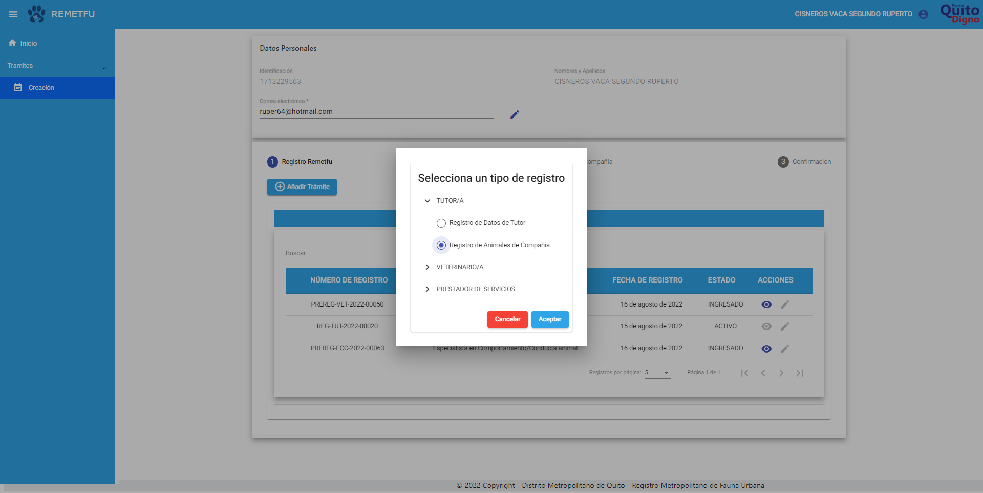

Opción comunitario se agrega los tutores comunitarios o se deja vacío

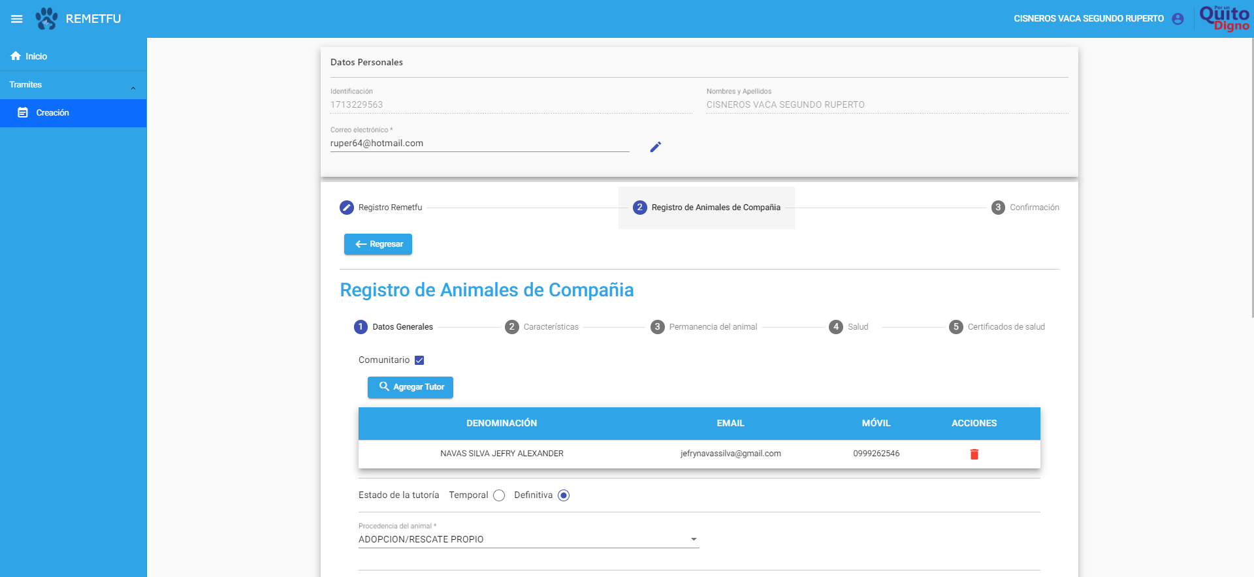

Selecciona el tipo de animal

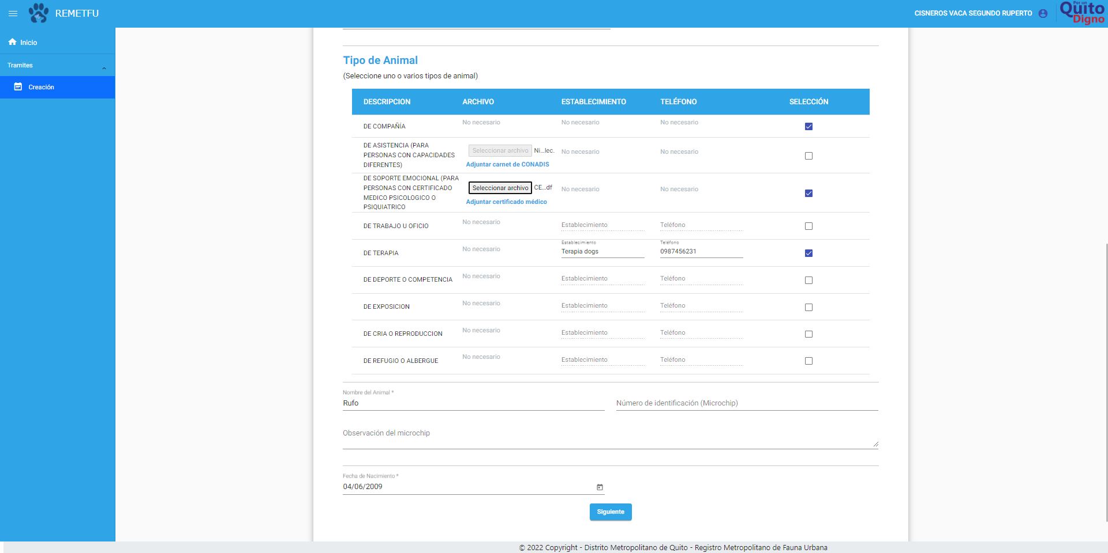

Completa las características del animal

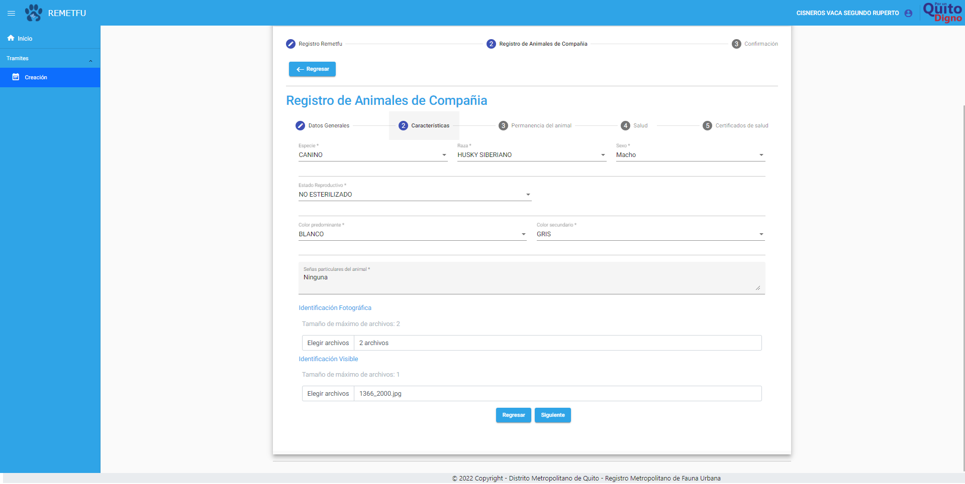

Completa la permanencia del animal

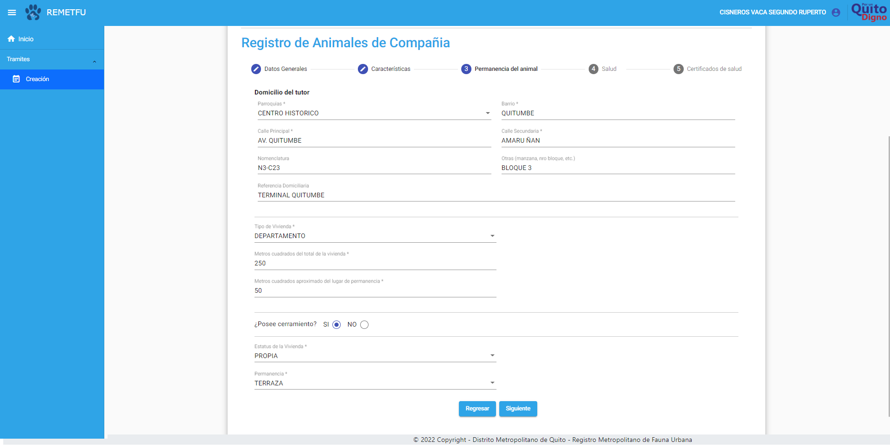

Completa la salud del animal

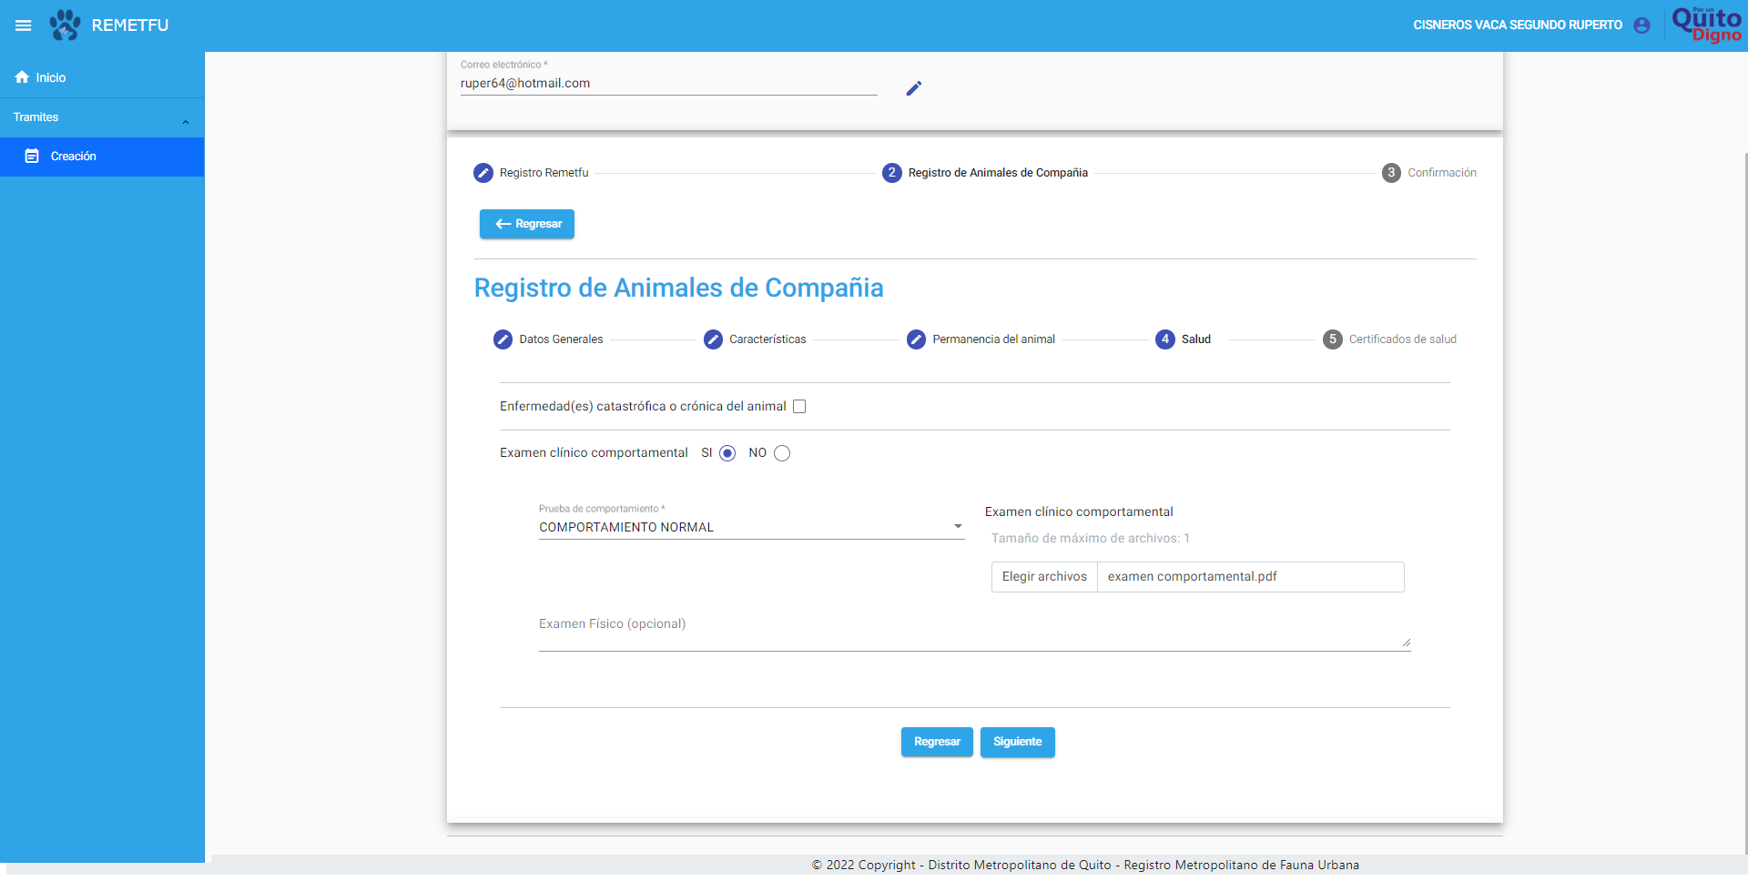

Completa los certificados de salud del animal

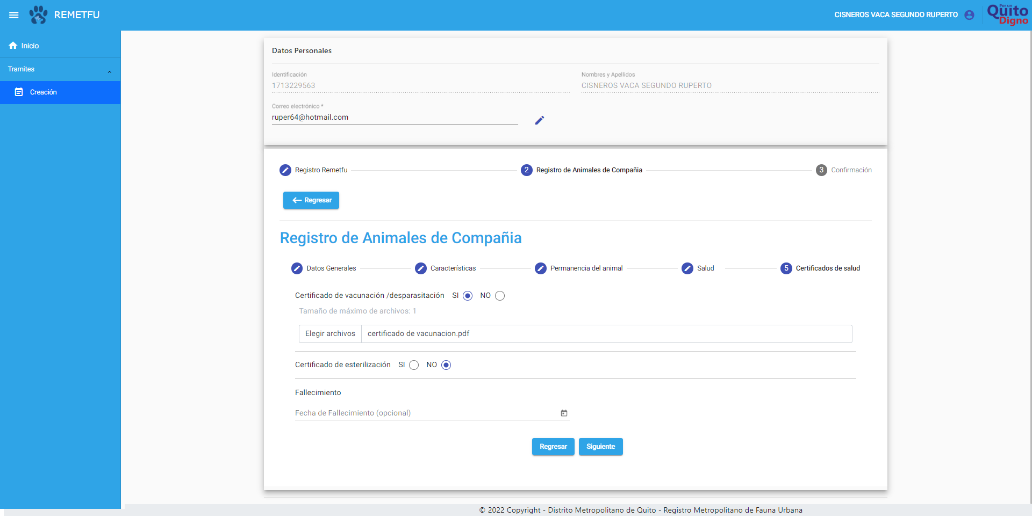

Acepta el acuerdo de responsabilidad y se le informa que se le emitirá una orden de pago por un valor de $4.25

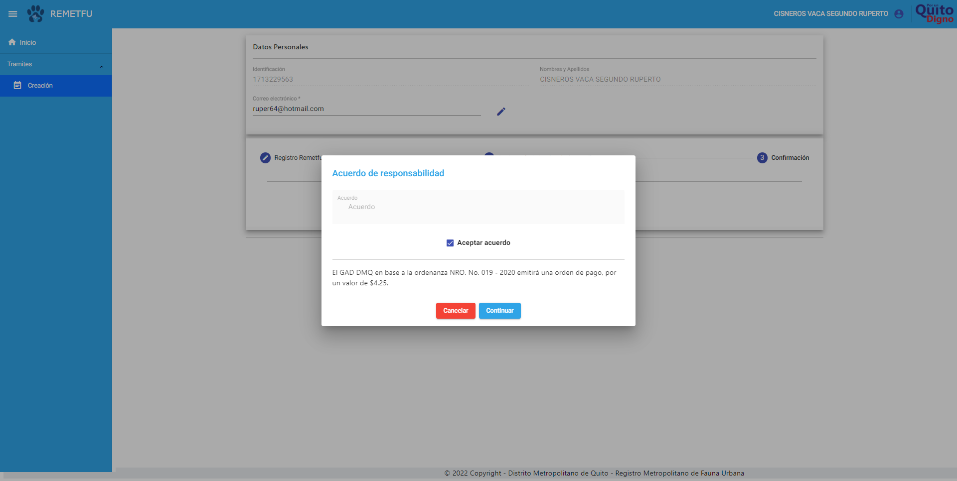

Mensaje de confirmación del registro

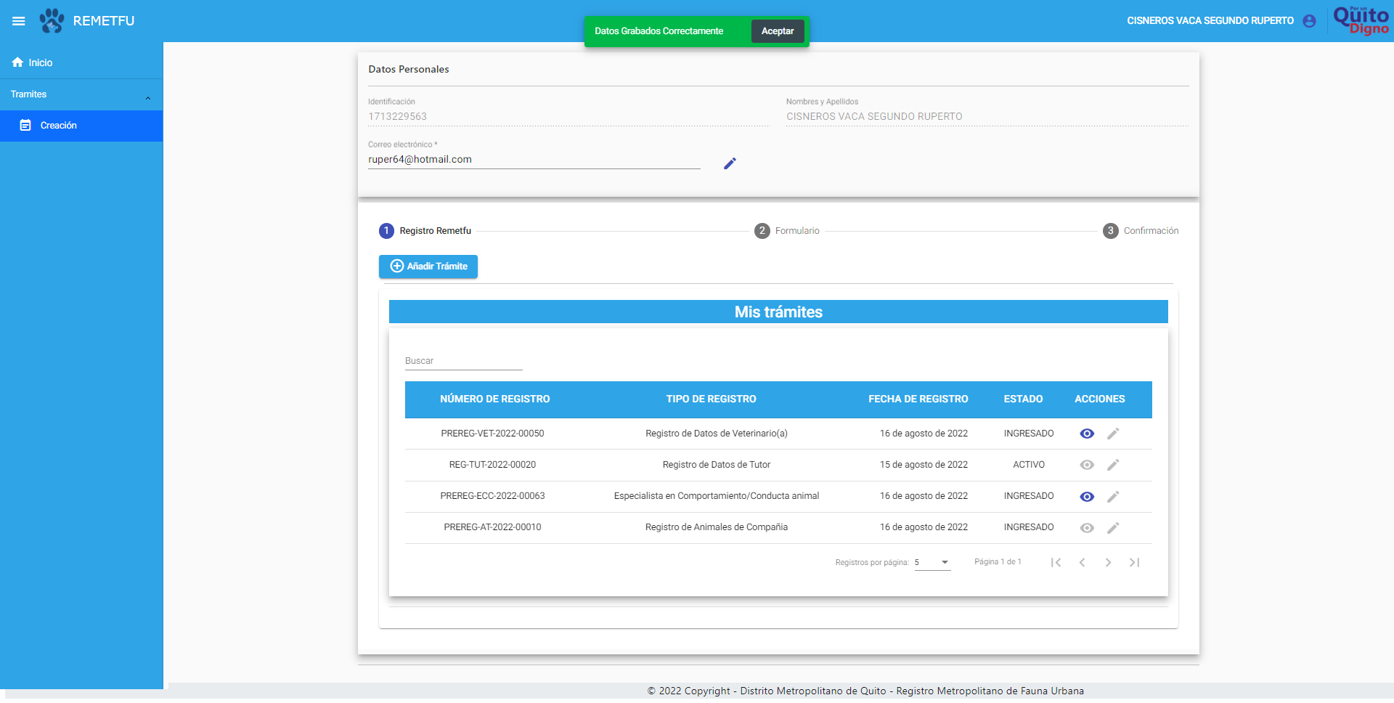

**Inicio de sesión con perfil UBA**

Registro de retiro de Animales de compañía, completa los campos y guarda la información

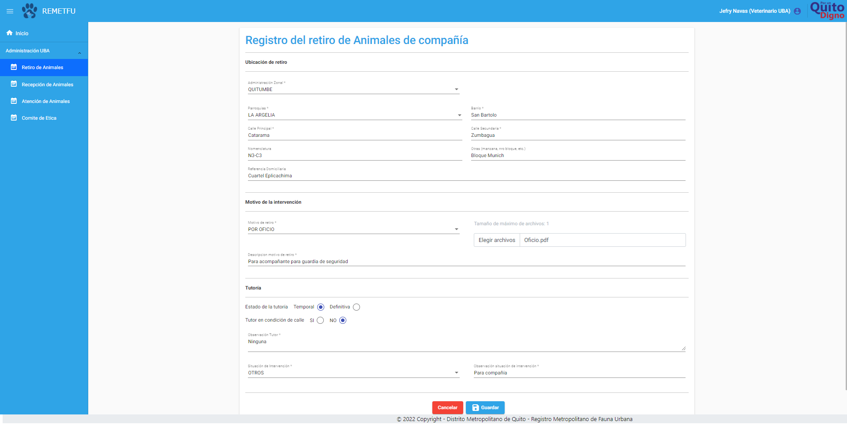

Mensaje de confirmación de datos guardados

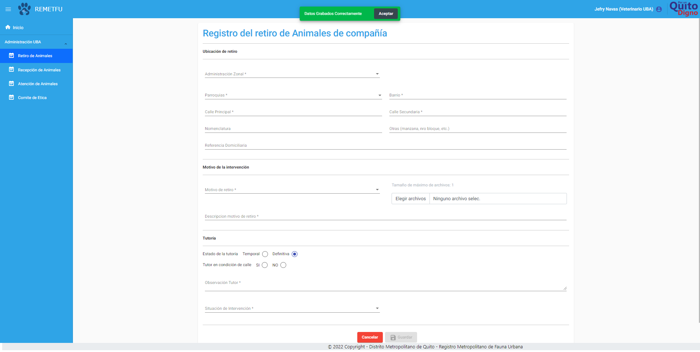

Registro de recepción de animales de compañía, se completa toda la información requerida y se guarda el formulario

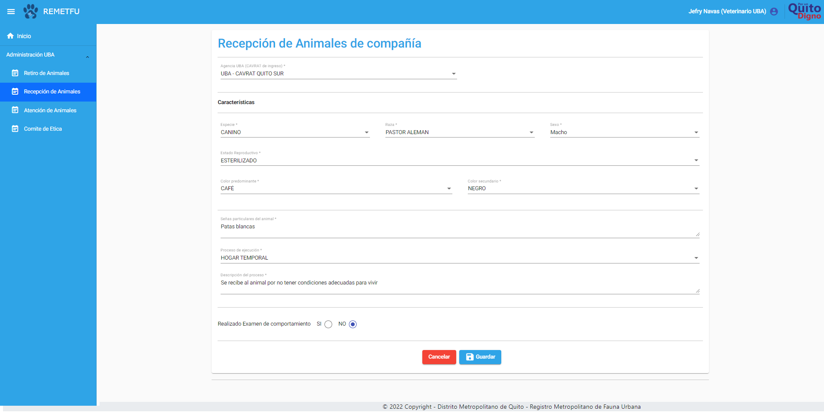

Mensaje de confirmación de los datos grabados correctamente

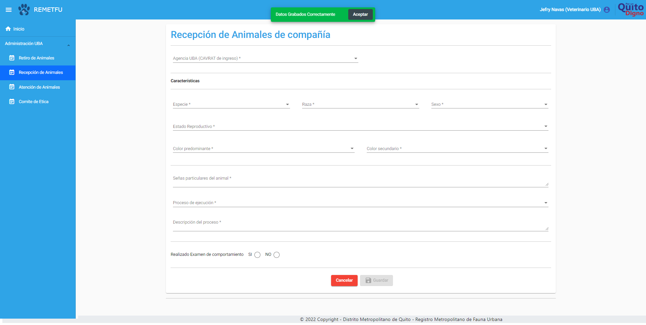

Registro de atención de animales, se completa los datos técnicos del animal de compañía y se guarda la información

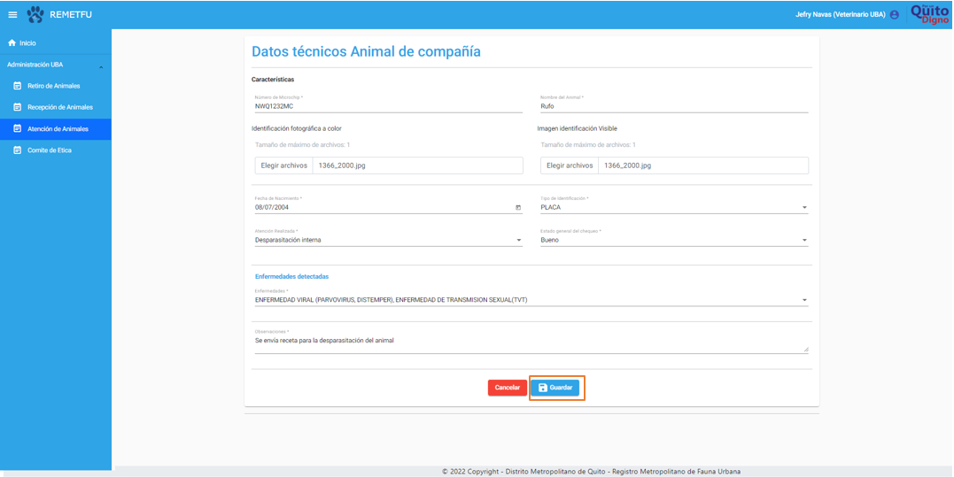

Mensaje de confirmación de los datos grabados

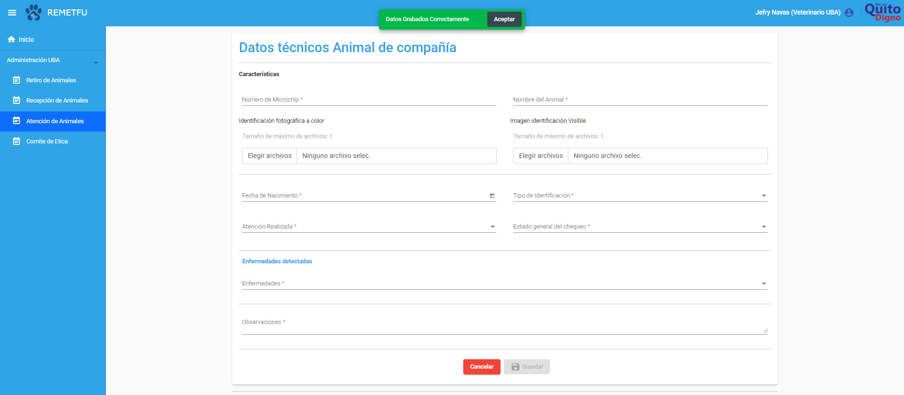

Visualiza los comités de ética y añade un nuevo comité

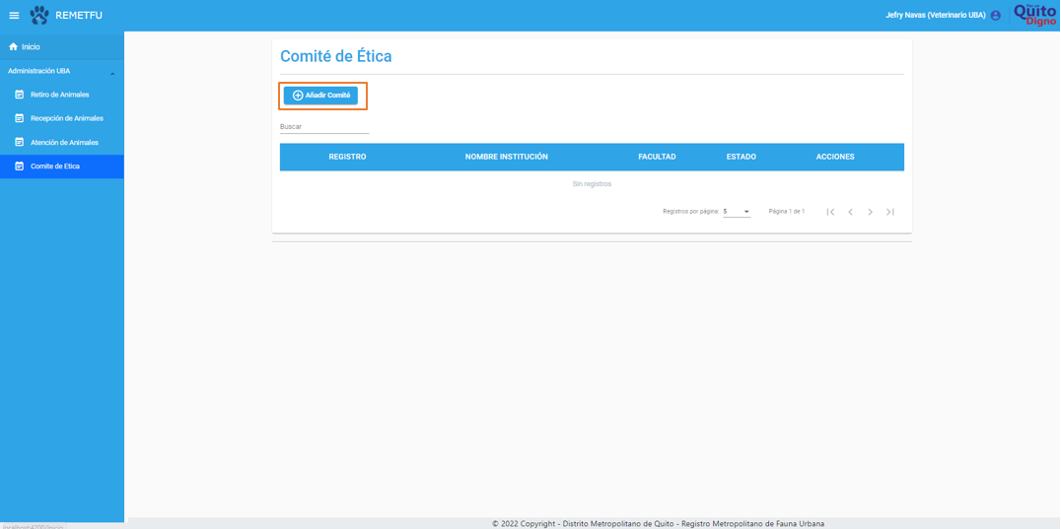

Crea el comité de ética

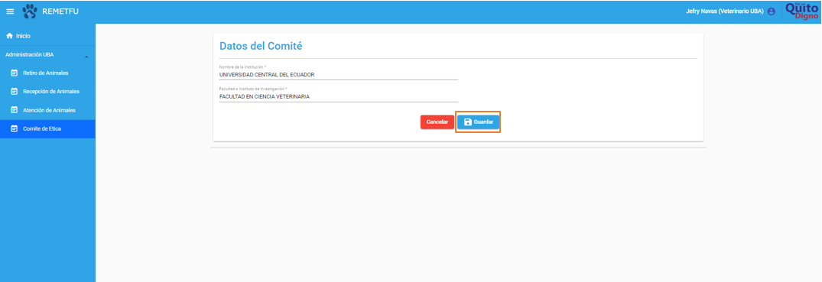

Mensaje de confirmación de datos grabados

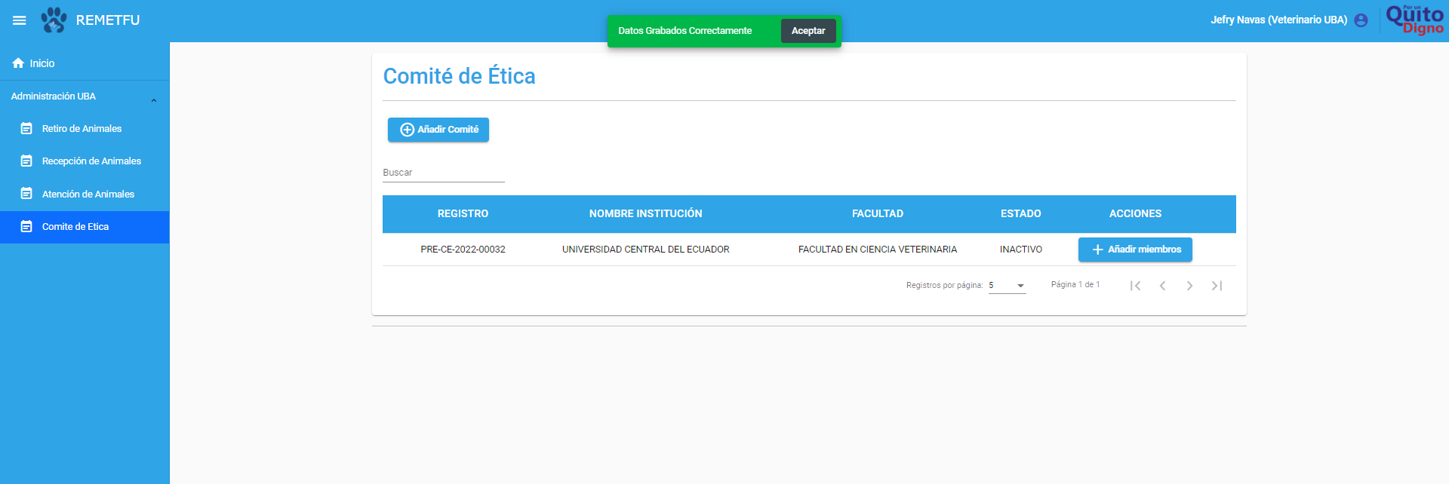

Mensaje del comité se activará cuando se registren todos los miembros, se añade los miembros del comité

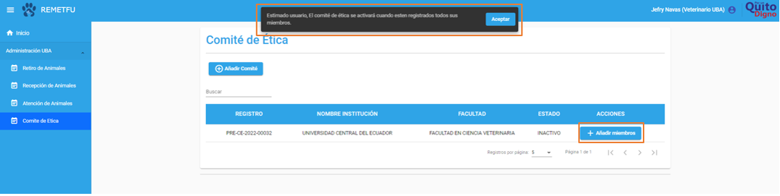

Añadimos los cuatro miembros del comité para su activación

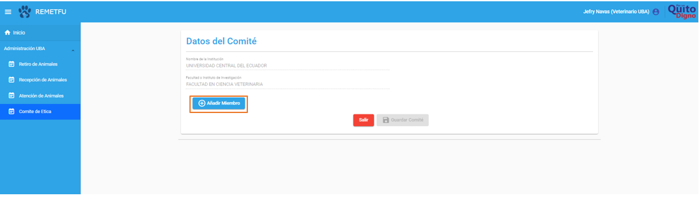

Se busca el miembro del comité

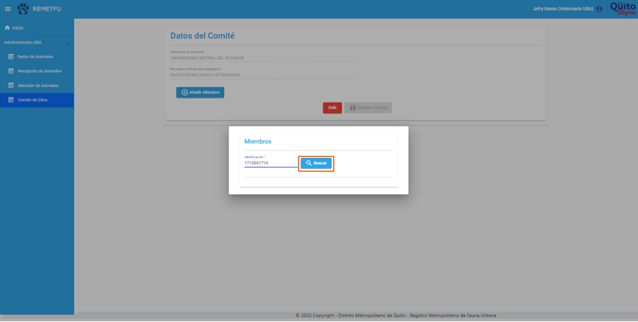

Completa el formulario y añade el miembro al comité

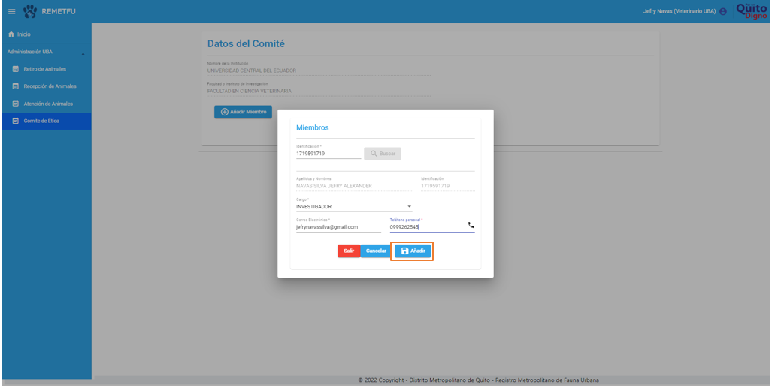

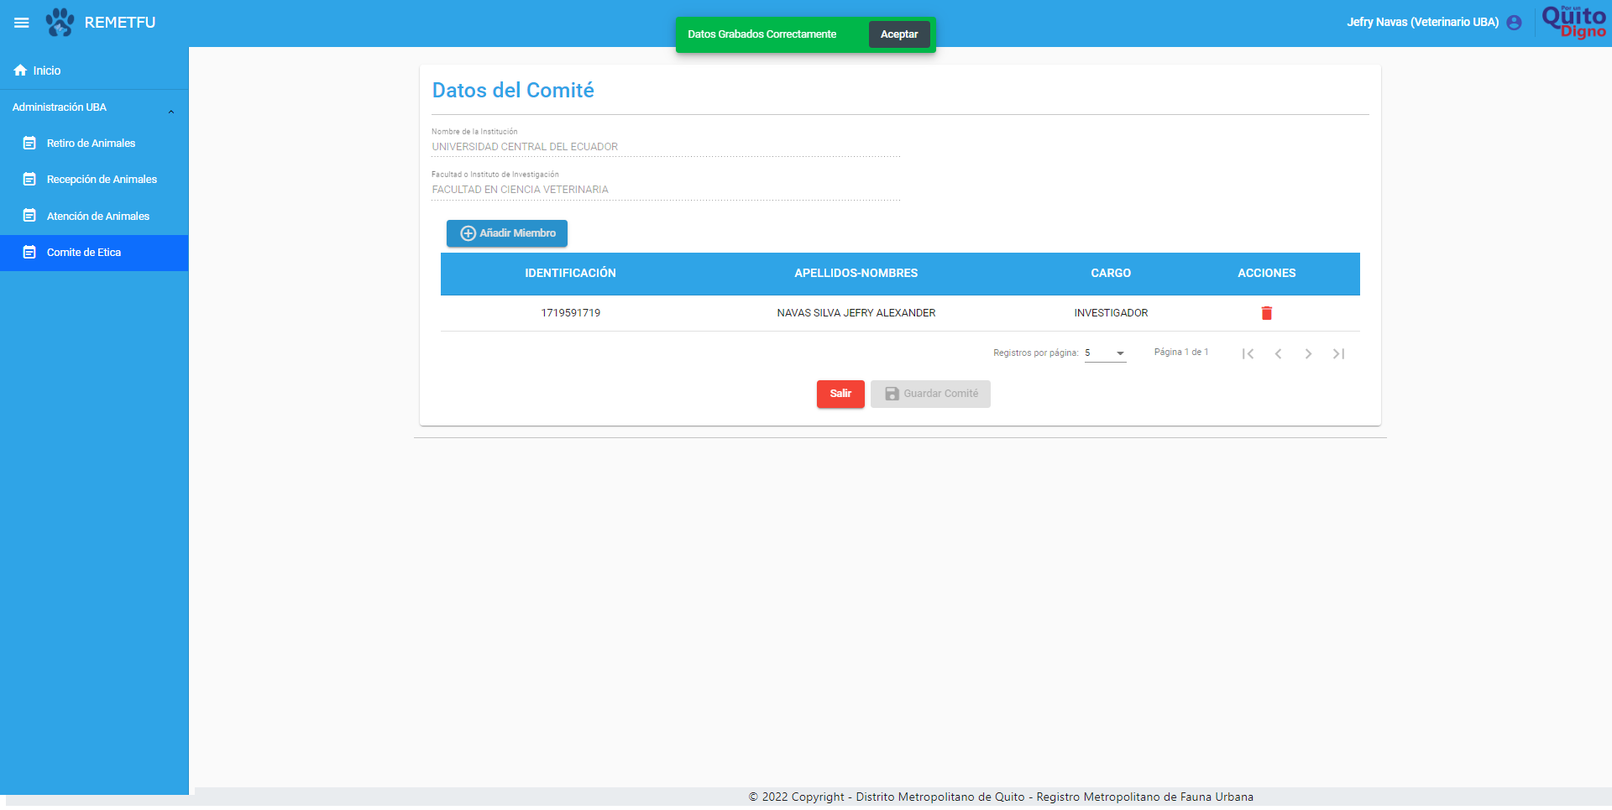

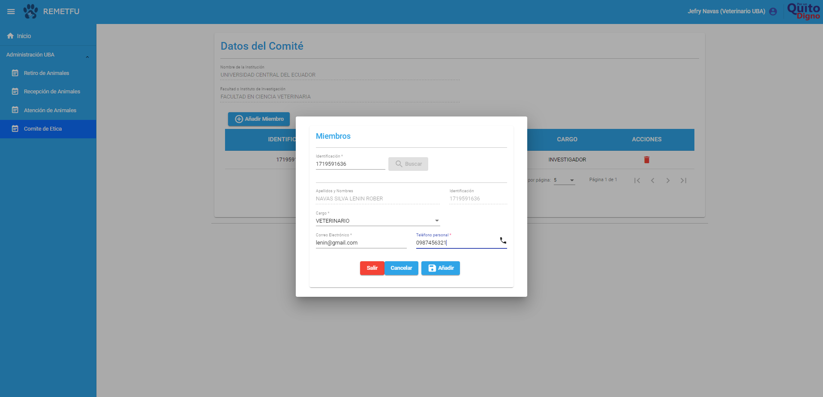

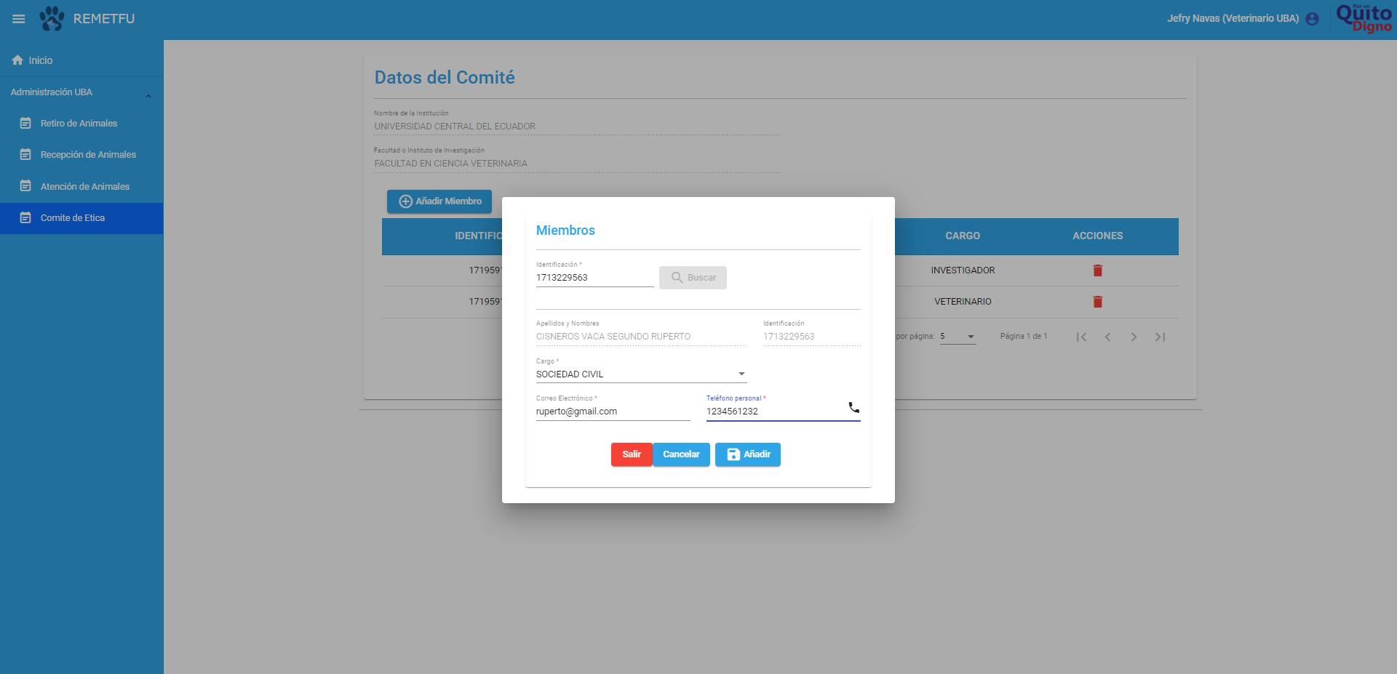

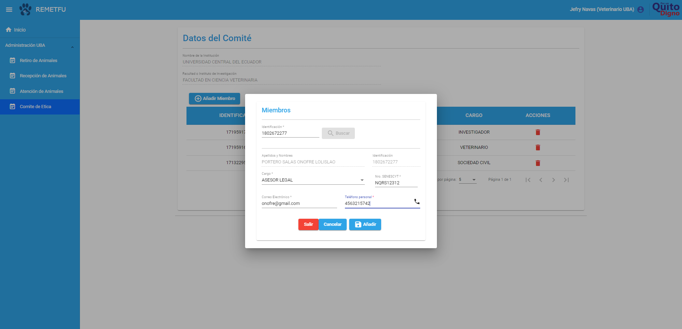

Se guarda el comité de ética 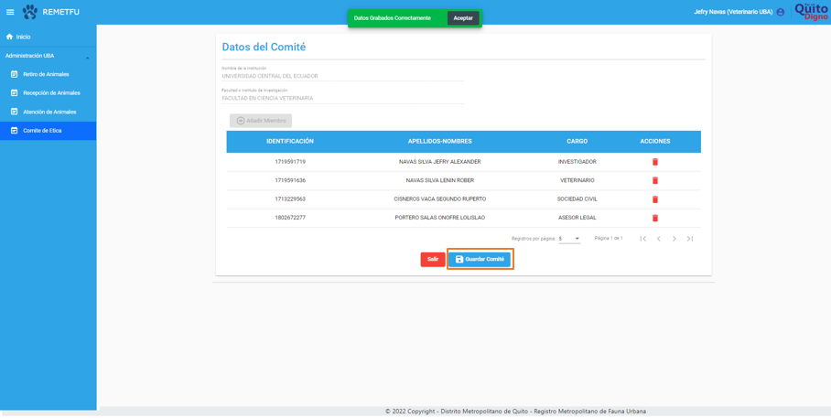

Acepta el acuerdo de responsabilidad

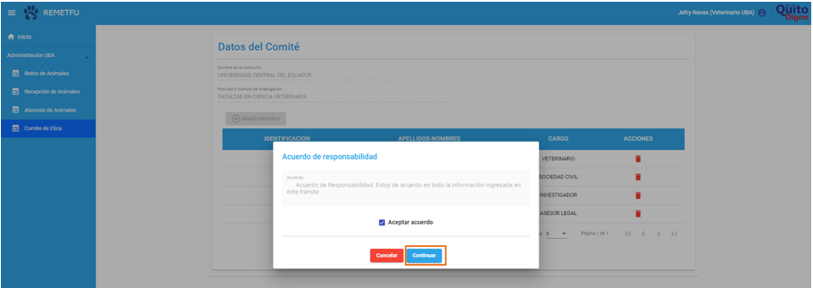

Mensaje de registro generado exitosamente

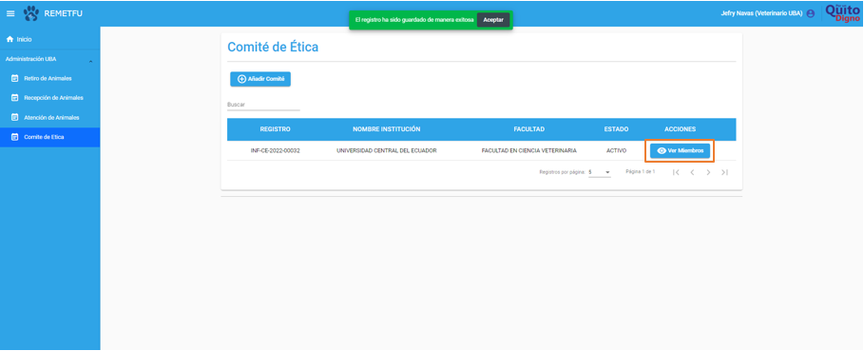

Visualiza los datos del comité de ética

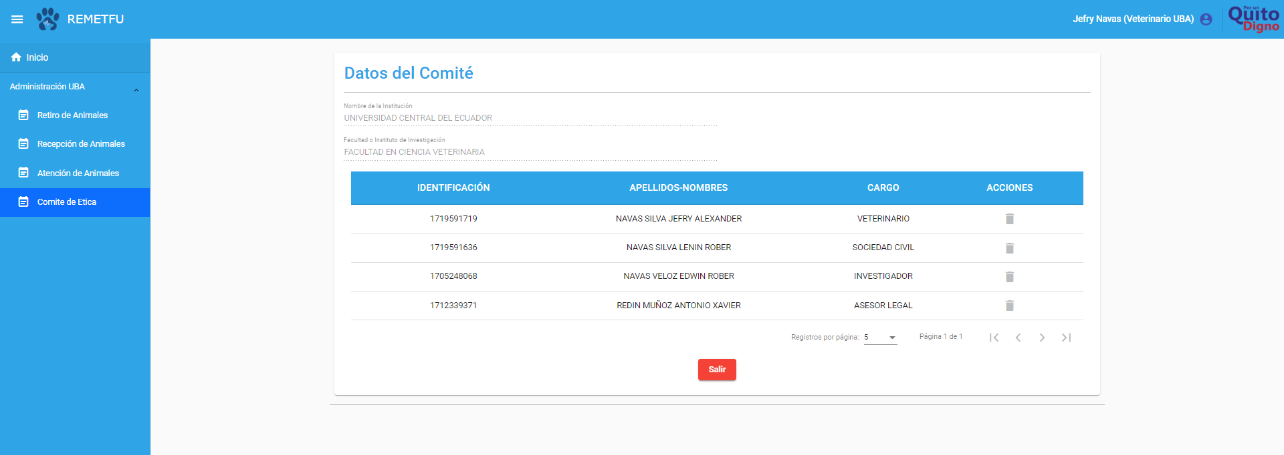

FGGG

FGGG

FGGG

FGGG

FGGG

FGGG